存读档系统策划案
功能设计说明书

版本号 | 日期
V1.0 | 2026.10.19

目录
一 功能规则 3
1. 系统流程 3
2. 系统入口与存读主框架 4
3. 手动保存 20
4. 读取与先保存当前 27
5. 普通自动保存与阶段推进 36
6. 正式指认前保护 38
7. 原问题、材料与待收恢复 42
8. 结局续播与继续选择 48
9. 通用规则 51
10. 前后端状态汇总 62
二 资源汇总 65

一 功能规则

1. 系统流程
本系统负责存档栏位、进度写入、读取校验和恢复，维护调查进度、关键节点保护及结局续播记录。
材料判定、对白结果和场景变化由原业务系统处理，存读档系统负责记录和恢复相应进度与状态。共用菜单与确认界面由初始化与开始系统提供；游戏设置独立保存，读取调查进度时保留当前设置。

1.1 存档与读档主流程
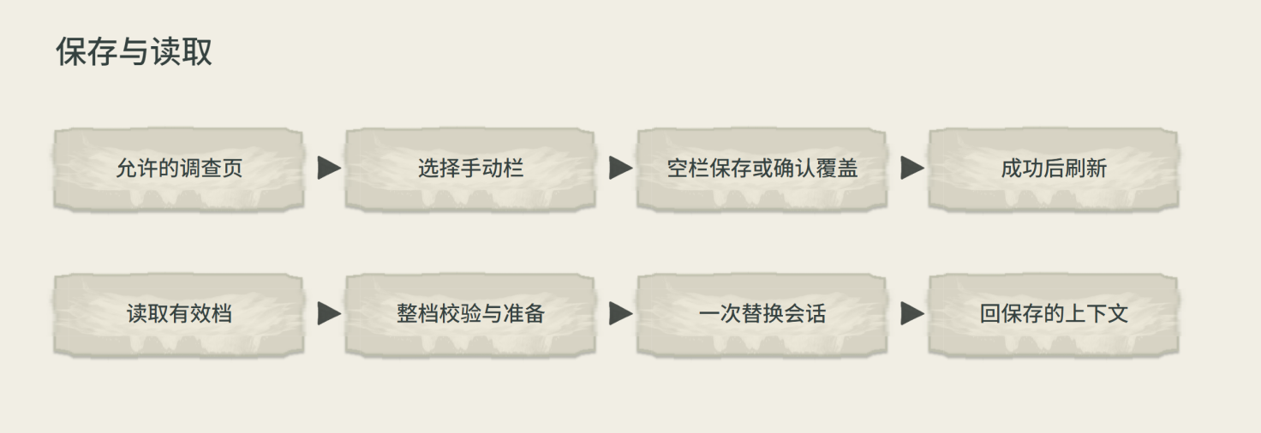
图 1 手动保存、普通自动保存与固定内部保护的整体流程
玩家从允许的调查页打开暂停，选择手动栏位，空栏直接保存，已有档案先确认覆盖。读取从标题或暂停进入，完整检查各模块状态，通过后一次替换会话。
手动保存资格见2.1，普通自动档和固定保护时点见5.1。标题【继续】选择最近的有效调查档或active续播，排序见8.2。

2. 系统入口与存读主框架
本册采用美术A最新手绘UI与梦源黑体，B版只补当前功能需要的卡框和标记。背景使用当前有效夜景；灰色占位、旧演示入口及示例业务跳转不作为接入依据。UI图注位于视窗外，透明装饰、纸纹与阴影不拦截鼠标。
操作按钮统一使用美术A按钮组件。标题与暂停菜单中的操作项、确认、取消、返回及右下手册和对白记录均显示完整清楚的轮廓、微凸厚度与轻投影，正常、悬停、按下、禁用沿同一按钮四态；键盘焦点独立叠加。短按钮使用compact按钮，共用HUD保持170×48及原hud_entry_geometry，键位、动作和可用条件沿原规定。
信息纸面承载场景名、提示、对白、资料和只读摘要，正文区保持连续整洁。场景名与短提示使用hint信息纸面，操作控件使用button组件。正文与可用按钮文字读取初始化text_styles.json的TEXT_BODY，禁用按钮字色与按下内容偏移读取共用按钮状态规格；场景名及时间地点读取TEXT_TIME_PLACE。模态压暗只作用于后方场景；短提示按完整文字量框，逐字正文在播放前按完整本页量框，同页播放期间保持位置与尺寸。纸面与按钮的内容区按共同surface_layout/content_rect读取，源像素、逻辑留白与有效高缩放只换算一次。
调查场景与局部观察的世界热区包括物件、背景人物、出口和猫入口，悬停只保留放大镜光标或必要焦点，移除名称、“交谈”“点击检查”“点击前往”等纸签。场景信息栏、UI按钮标签、帮助、地图名和点击后的检视与反馈保留；列表与卡牌悬停、既有全文提示保持。场景门/出口点击只观察；跨地点可通过地图选点后【前往】。目标回顾【前往核对】等明确导航UI沿所属案与父状态资格，固定剧情转场与同地点局部查看保留。

2.1 入口与打开
暂停菜单【保存游戏】：有调查会话、无处理锁，且菜单打开前处于可操作调查主画面、问题列表或稳定选材页时开放。稳定选材包括牌库网格和整理；目标未选、槽位未满或已选历史版本，均可保存当前草稿，保存不执行出示。
M／I／L／J、Tab与Esc沿初始化唯一input_bindings.json及工具覆盖矩阵。工具层打开时不新增保存资格，替换工具只保留各自会话浏览状态；回到原允许父页面后再检查保存条件。文件写入、读取准备与提交时不穿透工具键、不缓存请求，也不新增快存。
存读档页和覆盖、读取确认显示时，下层场景的手册与对白记录小入口隐藏，场景操作停用。取消并返回原调查页后，按原视图恢复右下两个小入口及其可用状态；对白播放控制由原对白层恢复。读档成功则使用目标档恢复后的页面条件，不能沿用旧场景的入口状态。
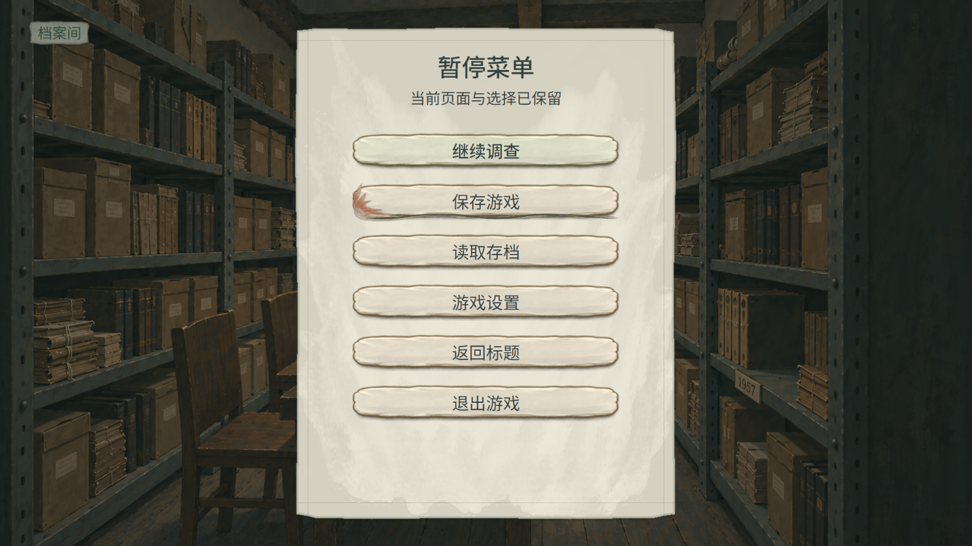
图 2 允许保存的调查暂停菜单
手动保存检查菜单打开前的实际状态。暂停、设置、读取或确认页不提高原页面资格，已有last_stable_snapshot也不额外开放保存。禁用时显示原因，不发请求、不排队；正常返回允许页面且处理锁解除后，才恢复可用。
原调用状态 | 手动保存 | 恢复到可存节点的动作
可操作调查主画面 | 有调查会话、无处理锁时允许 | 保持当前调查，打开暂停菜单后保存
问题列表 | 有调查会话、无处理锁时允许 | 保持当前问题列表，打开暂停菜单后保存
稳定选材，含稳定牌库网格／整理 | 有调查会话、无处理锁时允许 | 保留目标、两槽版本和浏览状态；拖动或切换处理结束后再保存
对白、普通回应及其选项 | 禁用 | 完成原对话或回应，正常点击继续，返回允许保存的调查页
材料／目标／对话记录详情、来源阅读、场景局部观察 | 禁用 | 关闭来源、详情或局部观察，回到允许保存的原调查；从待收页打开的来源，还须收下推论并点击继续
推论待收、已收但尚未返回的结果页 | 禁用 | 主动收下推论，收卡表现结束后点击继续，返回问题列表或原允许保存的页面
判定、各类表现、收卡、切场、阶段演出 | 禁用 | 等待处理和表现结束；结果页仍须点击继续，正常返回调查
猫全部局部状态，含等待、手势、回应 | 禁用 | 点击既有返回调查入口结束猫互动，原调查恢复可操作后再保存
指认确认／处理、结局 | 禁用调查手动保存 | 指认时返回补查；结局中读取调查档。内部保护和续播见5.1、8.1
存读／初始化处理中，或没有调查会话 | 禁用 | 处理结束并进入允许保存的调查页后再保存；标题页不提供调查保存

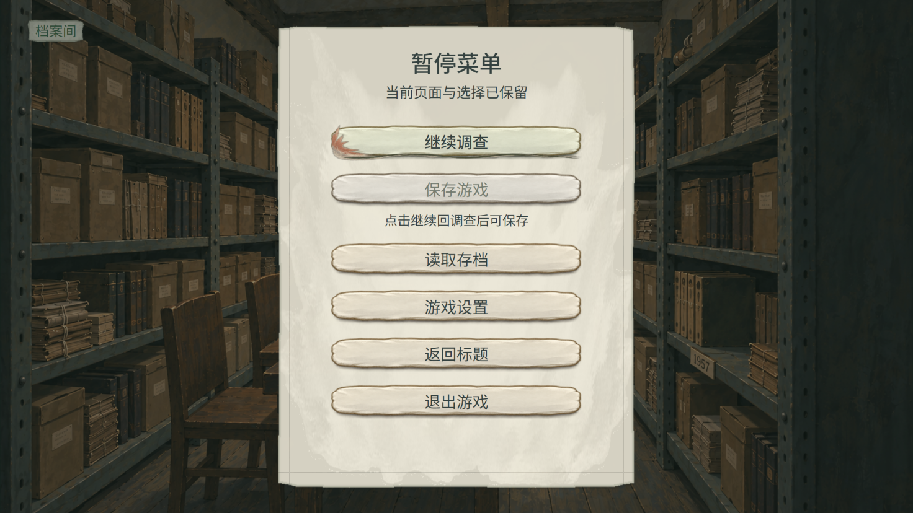
图 3 待收页面仍未入库，保存入口禁用
手动保存、保存并离开和先保存后读取，均使用同一原页面条件；固定内部保护按5.1的系统事件执行。三种入口的差异如下。
入口 | 允许调查来源 | 不可保存的调查来源 | 结局来源
手动保存，含覆盖与重试 | 开放手动保存页，执行前再次检查保存条件 | 保存按钮置灰并显示原因；不发请求、不排队 | 禁用调查手动保存
保存并返回／退出，含窗口关闭确认 | 进入同一手动保存页，玩家选栏并确认覆盖后保存，成功才执行原离开目标 | 确认框仍显示3项操作；保存项置灰并显示原因，取消和直接离开可用 | 冻结完整媒体状态，内部续播写入成功后离开
先保存当前再读取 | 固定待读目标，保存到不同手动栏位后读取原目标 | 只显示取消和直接读取，隐藏先保存当前 | 仅取消／直接读取

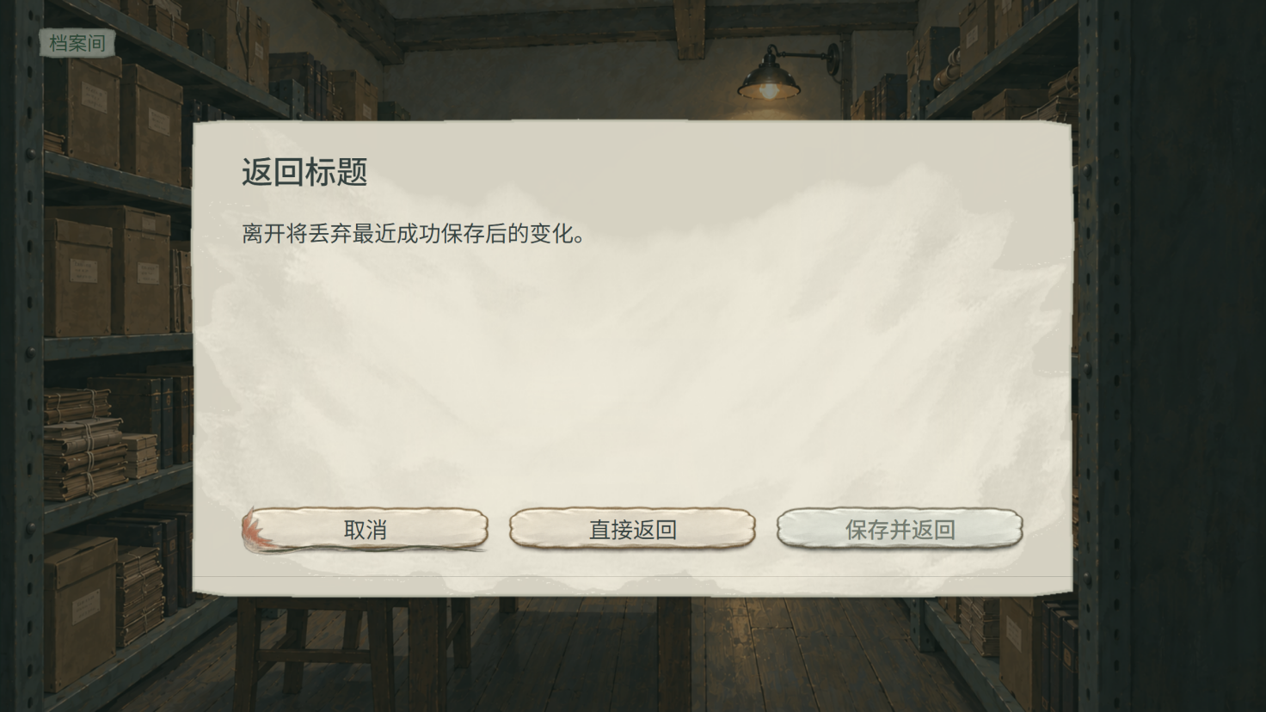
图 4 待收来源的离开确认，保存并返回置灰
保存项禁用时，不用旧快照写盘，不更新保存序号，也不显示保存完成。取消回原暂停按钮，继续后恢复原对白、阅读、待收或猫互动状态；直接离开沿初始化册处理。
标题和暂停的【读取存档】使用同一读取页，关闭后回各自原按钮。普通保存页关闭回暂停的保存按钮；离开用途回原离开确认，见3.3。菜单层级与焦点沿初始化册“设置与读取的来源返回”。
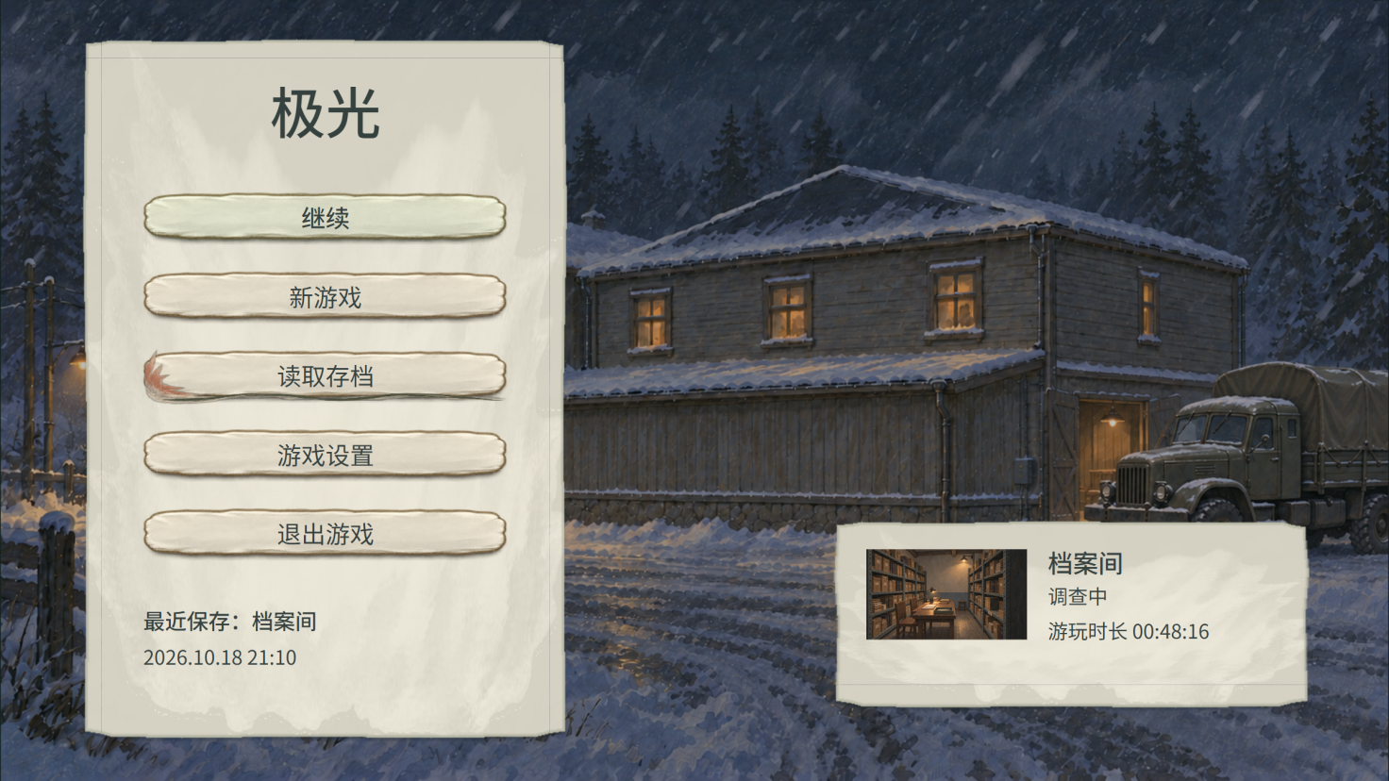
图 5 标题页的读取入口
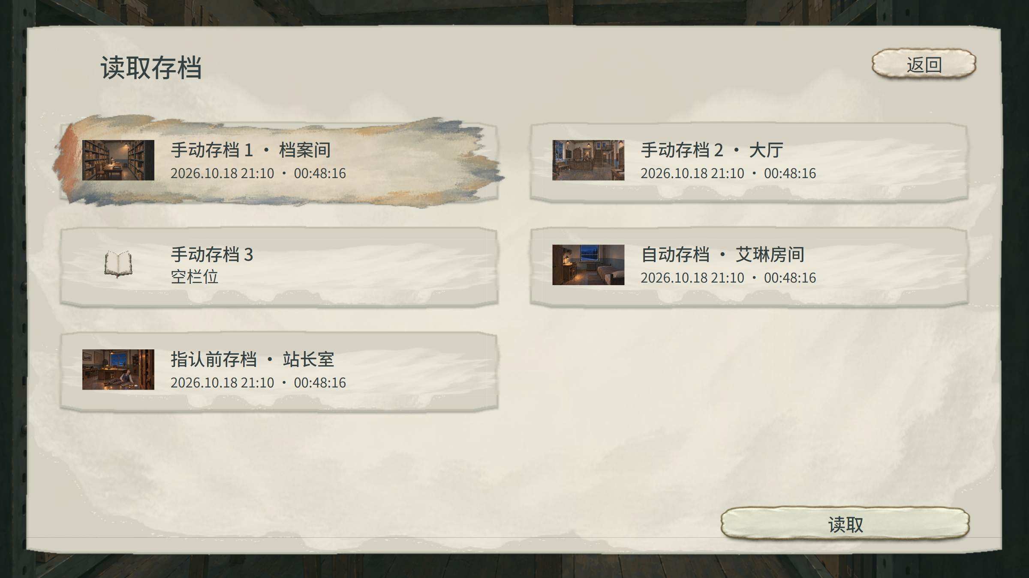
图 6 标题来源读取页的返回
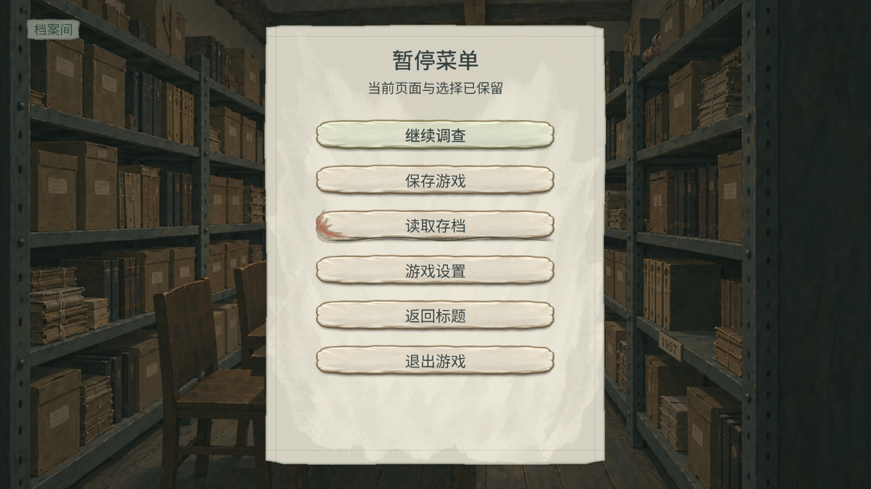
图 7 暂停菜单的读取入口
图 8 暂停来源读取页，框架与标题来源共用

2.2 主框架、选中与栏位
栏位按有效宽度排一至三列，每栏内显示缩略图与保存信息，底部为本次操作，右上为返回。面板外压暗原画面，底层场景、人物、材料和按钮不接收输入；背景与控件均采用本轮真实素材。
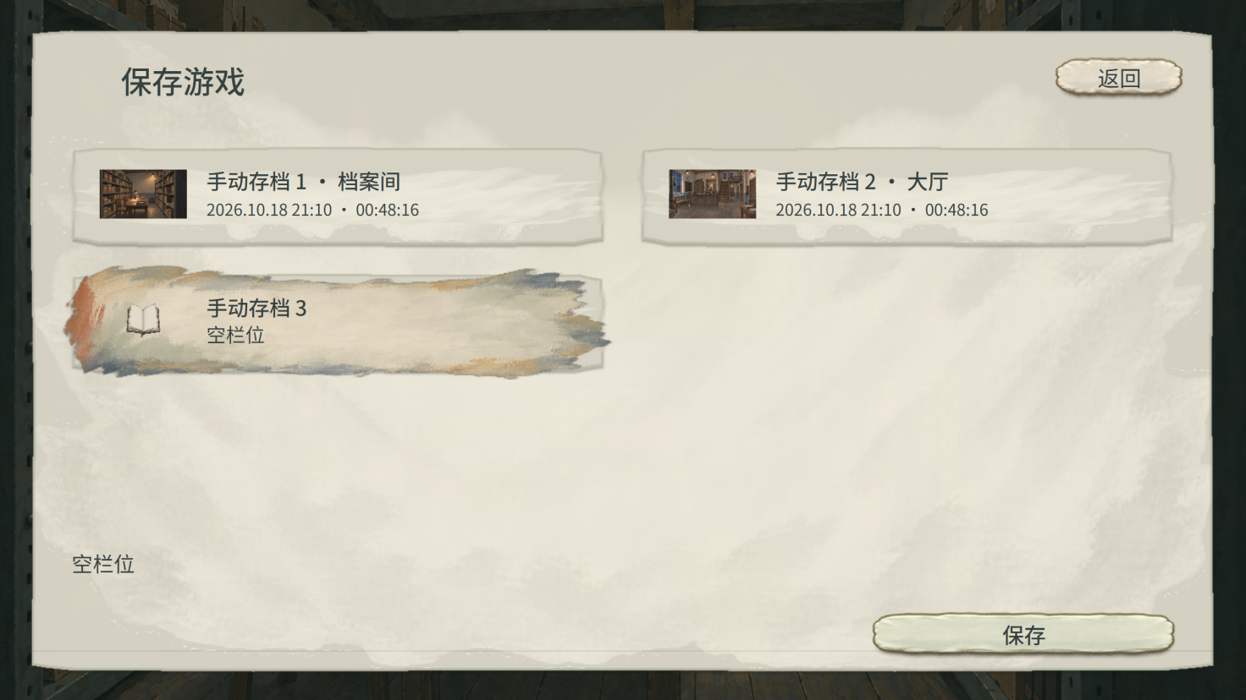
图 9 首次打开保存页，示例选中手动3空栏位
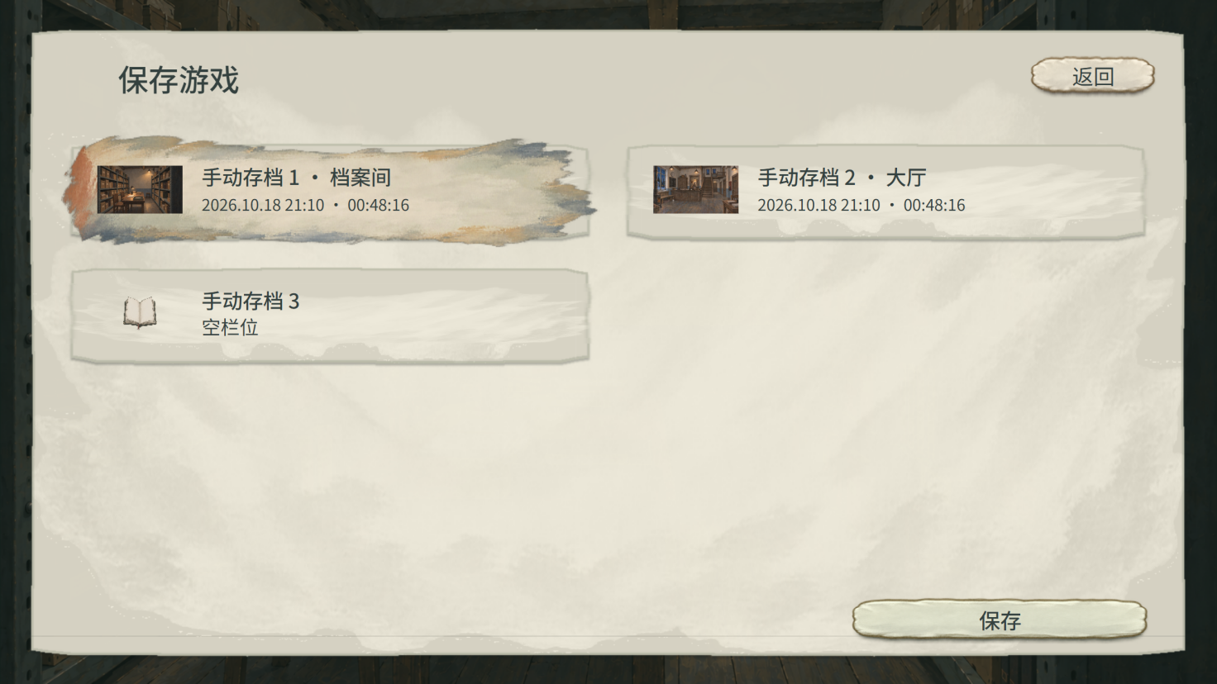
图 10 选择已有手动1，仍显示21:10的旧摘要
首版3个手动栏，可改1—10个。普通自动、指认前保护和内部结局续播各固定1个；保存页只列手动栏，读取页列手动、自动和指认前，续播单独维护。数量与格式版本统一填写“存档总控”，以下节选同一行配置。
推荐配置
配置来源：存读档系统配置表.xlsx“存档总控”（字段节选）。 表头依次为中文说明、程序字段名、数据类型、导出范围；c表示客户端。
总控ID | 手动栏位数 | 普通自动栏数 | 指认前保护栏数
id | manual_slot_count | auto_slot_count | pre_accusation_slot_count
string | int | int | int
c | c | c | c
default | 3 | 1 | 1

推荐配置
配置来源：存读档系统配置表.xlsx“存档总控”（字段节选）。
总控ID | 内部结局续播记录数 | 存档格式版本
id | ending_resume_record_count | save_schema_version
string | int | int
c | c | c
default | 1 | 1

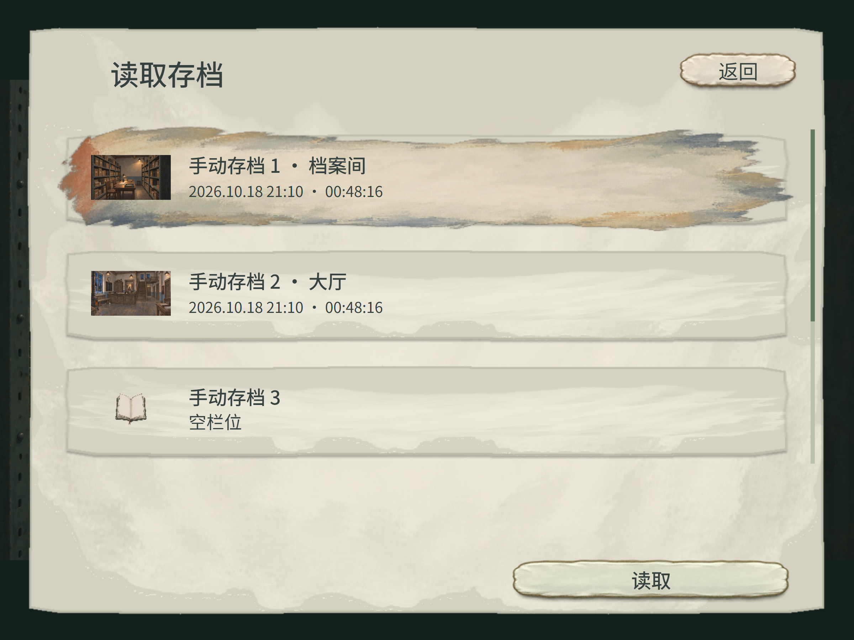
图 11 窄画面读取列表单独滚动，返回与读取固定
打开或刷新方式 | 选中与列表位置
同一次切换、覆盖、局部刷新或取消确认 | 保持选中与浏览位置；以首条可见slot_kind＋slot_index和顶部偏移刷新
锚点或选中项被移除 | 定位后一项，没有则前一项；超出范围停在最近有效位置，原选中仍存在时保持
普通保存页关闭后重开 | 列表回顶部，再按空栏优先选择；取消／关闭回暂停的保存按钮
同一次保存离开中，返回确认再进选栏 | 恢复原选中与浏览位置，见3.3；结束该离开用途后重新发起，才按首次规则选择

固定为1的四项已锁定并由导出检查；改变时同步存档格式与恢复规则。手动栏数只调整容量，保存资格仍按2.1。
缩略图取保存前同一state_revision的实际场景，保留当时物件与在场状态，移除菜单、目标提示和鼠标覆盖。图片按完整内容等比放入预览框，保留场景留边；读取卡牌不替换场景图，取得材料也不统一隐藏现场实体。
1600×900仅为默认参考。固定镜头按有效区contain，连续宽景按调查案视窗和合法横向范围使用场景缩放与当前视角偏移，物件和热区共用变换。读档恢复实际视图和焦点后，调查按当前比例重算并限制视角偏移；UI按有效区重排，不跟随场景平移，窄列表减少列数，宽列表限制阅读宽度。
窄画面将两列减为一列，宽画面最多三列；同列保留相同字段，不通过缩小整幅16:9图来适配。长问题按完整字符换行并增加卡片高度，区域不足时滚动列表，底部操作不随列表滚走。
图 12 读取栏位与真实场景缩略图比例适配 16比9
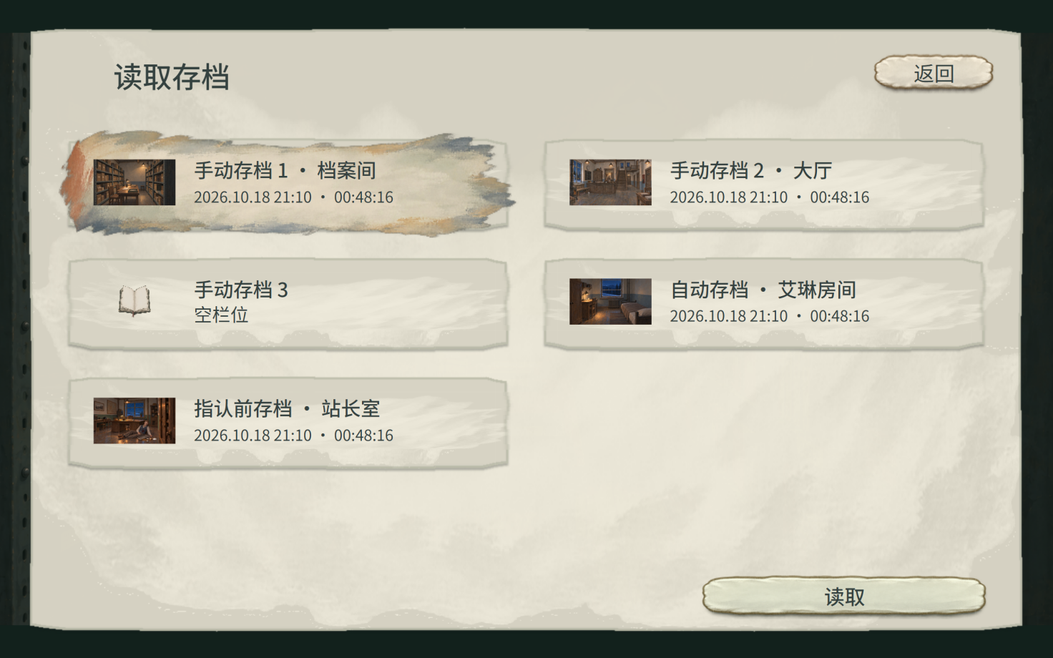
图 13 读取栏位与真实场景缩略图比例适配 16比10
图 14 读取栏位与真实场景缩略图比例适配 4比3
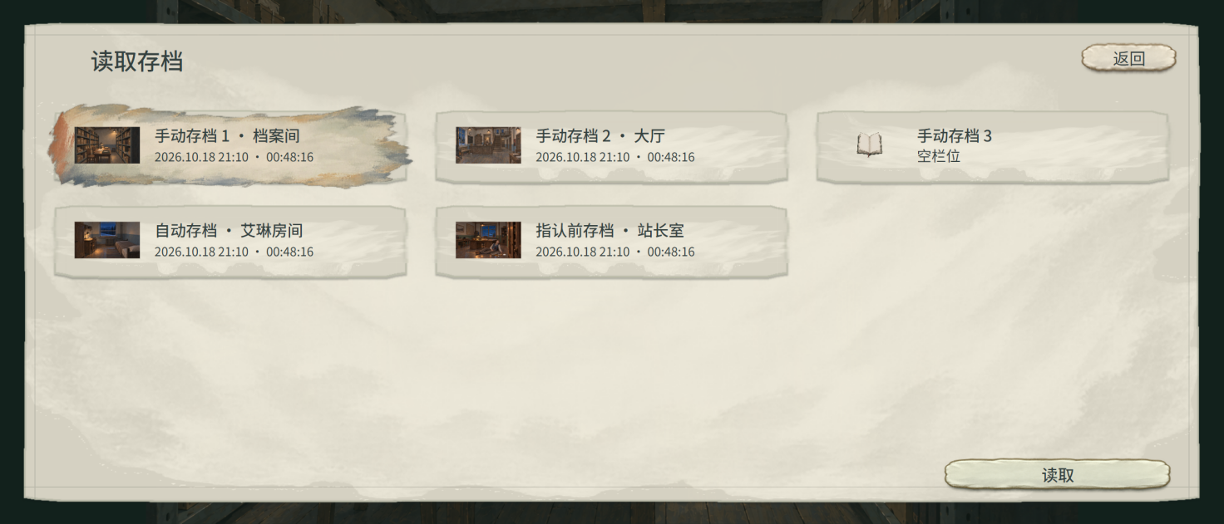
图 15 读取栏位与真实场景缩略图比例适配 21比9

2.3 栏位字段、长文本与时间
场景、阶段、问题、累计时长和保存时间均取自同一完整档案。没有当前问题时隐藏问题区；空栏只显示身份和空态，不补填档案数据。各字段显示规则如下。
字段 | 显示规格 | 来源与刷新
栏位名称 | 手动1—3、自动存档、指认前。单行显示。 | 根据slot_kind与slot_index生成
场景与阶段 | 各单行最多12字，超出省略；聚焦或悬停显示全文。 | 读取世界快照中对应对象的名称
问题摘要 | 存在当前问题时增加正文行，最多2行、每行14字；超出省略并提供全文提示，卡片与同排高度随内容增长，列表独立滚动。 | 读取档案保存的当前问题；没有问题时隐藏摘要区
累计时长 | HH:mm:ss；小时不足两位补0，超过99小时显示实际位数。 | 读取elapsed_seconds，暂停、设置、存读和失焦期间不计时
保存时间 | yyyy.MM.dd HH:mm，使用本机显示时区。 | saved_at_utc，成功写入后更新
空栏位 | 列表与详情显示“空栏位”，隐藏场景、问题与时间。 | 没有成功档案
无效档 | 显示文件损坏、版本不匹配或必需引用无效的原因，提示玩家可选择其他档案。 | 扫描完整档案时检查，不填入虚假的剧情摘要

“字”按完整显示字符计数，省略号占1位；截断仅作用于显示，实际引用、来源和原句保持完整。鼠标移出或焦点离开后关闭全文提示。标题页继续摘要使用初始化册的2行×20字，提示输入沿“提示与反馈”。
saved_at_utc转为本机时区显示，继续按成功保存序号排序，见8.2。时间或时长缺失时不填当前时间或0；累计时长包含调查和阅读，暂停、设置、文件处理及失焦不计时。
新保存记录在同一容器内保存thumbnail对象：PNG内容、原始宽高及thumbnail_state_revision；长边不超过480像素，按实际画面比例等比生成。缩略图与业务快照取同一稳定点，业务写入成功后才刷新图片与摘要。旧记录没有缩略图或仅图像不可读时，显示【暂无缩略图】，真实文字摘要仍保留；图像不是业务必需引用，不单独判整档损坏。
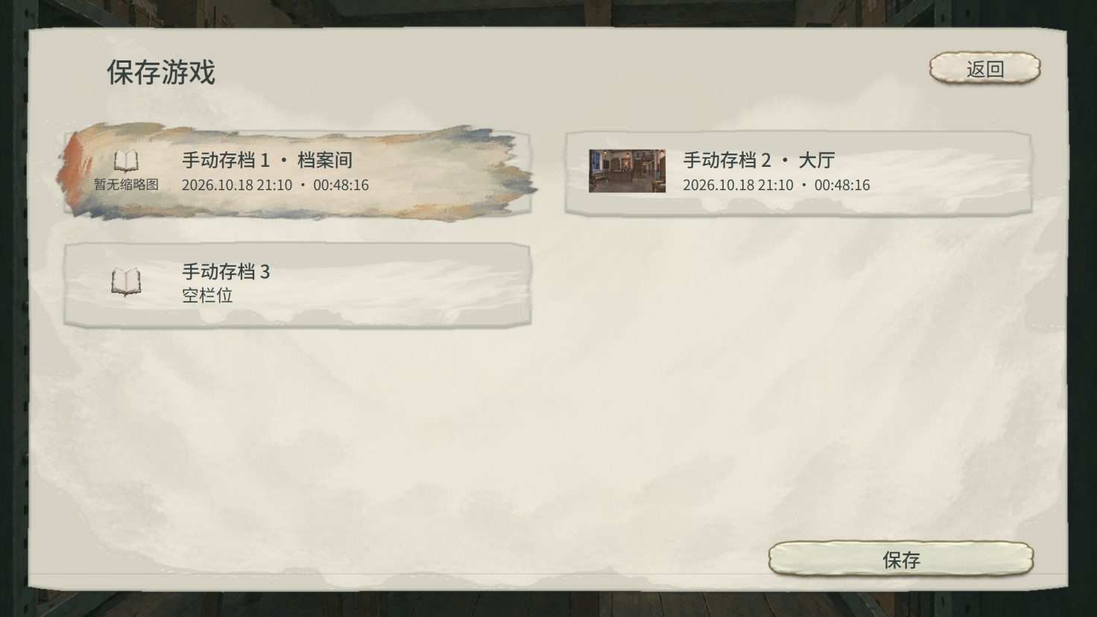
图 16 档案文字有效但缩略图不可用时的独立缺图状态

3. 手动保存

3.1 保存、覆盖与成功结果
选择栏位只刷新显示。点击【保存到所选栏位】时，再检查原调查的保存资格；空栏直接写入，有旧档先确认覆盖。本次写入使用当前完整调查，不能用最近旧快照代替。
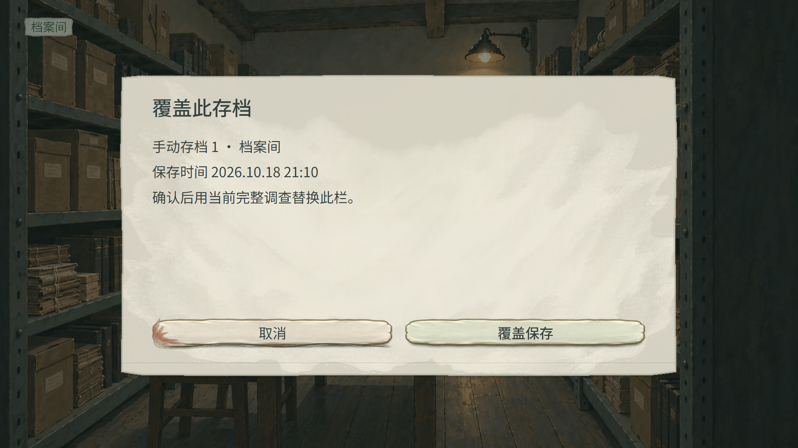
图 17 已有手动1的覆盖确认
覆盖确认列出原栏位、场景、问题、时间及后果，默认焦点为取消。共用确认组件的标题1行20字、正文4行×32字、恢复条件与独立错误区各2行×32字；超出只滚动对应区域，底部操作固定。后续读取和保护确认沿用该组件。
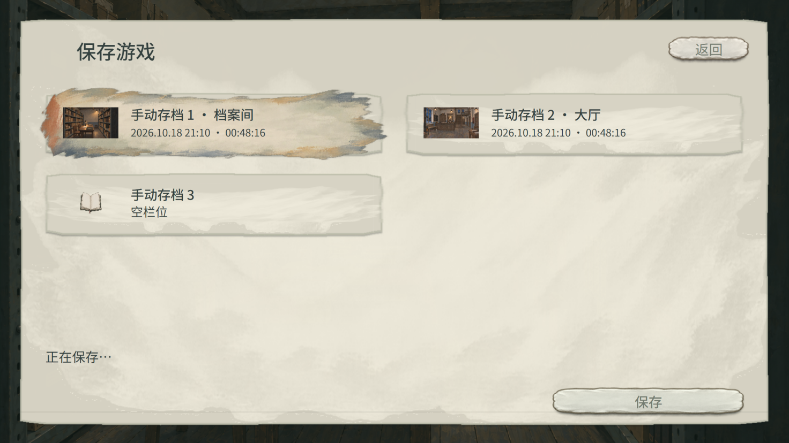
图 18 保存处理中，旧摘要与21:10保持
写完并确认可读后，才替换文件和摘要。确认时条件不满足则不发请求、不排队，按2.1说明原因；取消保留旧档、当前调查和列表位置。
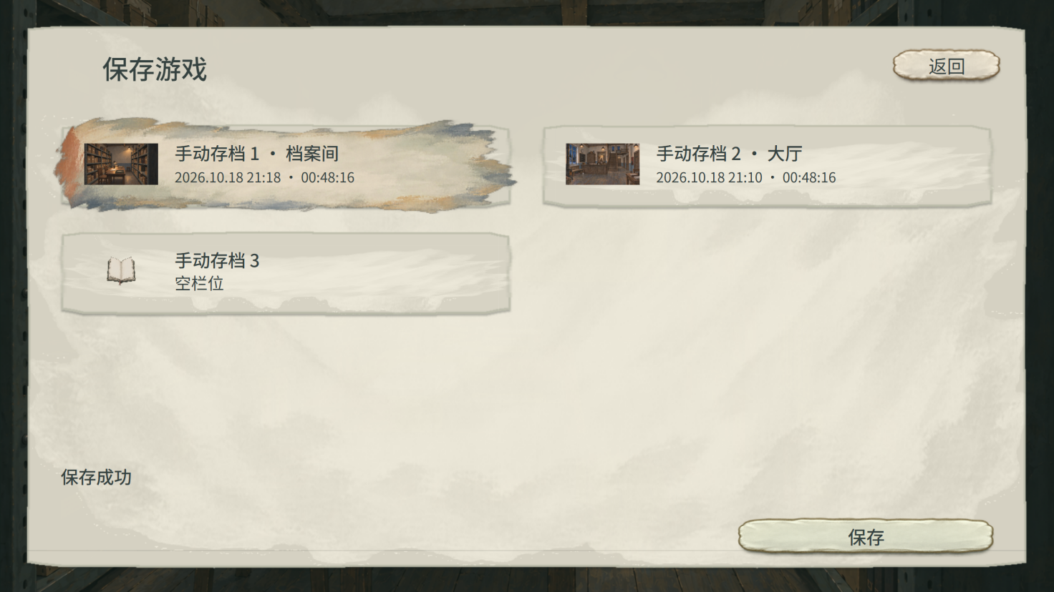
图 19 保存成功，示例时间更新为21:18
成功后更新场景、阶段、问题、时长和保存时间，显示保存完成2秒，焦点回保存按钮。普通auto与指认前保护保持；离开用途在确认可读后执行原离开目标，见3.3。

3.2 保存失败、重试与返回
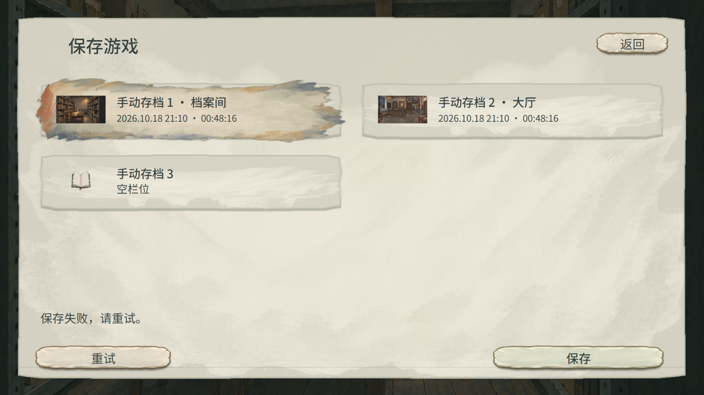
图 20 文件替换失败，旧档21:10与当前调查保持
操作 | 处理与返回
重试 | 重新检查2.1条件，仍满足则读取当前完整调查写同一栏；不满足时禁用并说明原因，不改用旧快照
取消 | 回原选中栏位与浏览位置；普通用途再返回原暂停保存按钮，离开用途沿3.3回原离开确认
从暂停继续 | 恢复原页面、两槽与流程，不自动收下或继续结果

触发键 | 提交条件 | 保存目标
MANUAL_SAVE | 原页符合2.1；已有档先确认覆盖，执行或重试再次检查 | 所选手动栏

3.3 保存并返回或退出
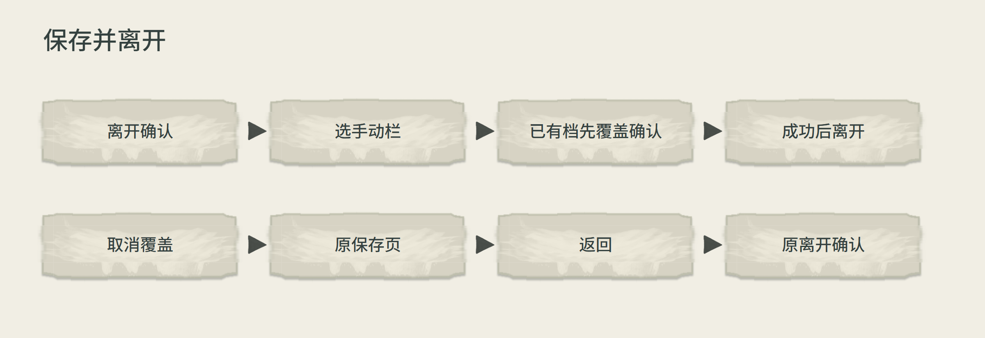
图 21 保存并离开的选栏、覆盖、写入及逐层返回
原调查符合2.1时，离开确认的保存项打开同一手动页。调用者保管返回标题或退出目标，页内只读显示“保存成功后：返回标题／退出游戏”，1行最多20字。打开和预选不写盘，玩家提交所选栏后才保存；有旧档沿3.1确认覆盖。
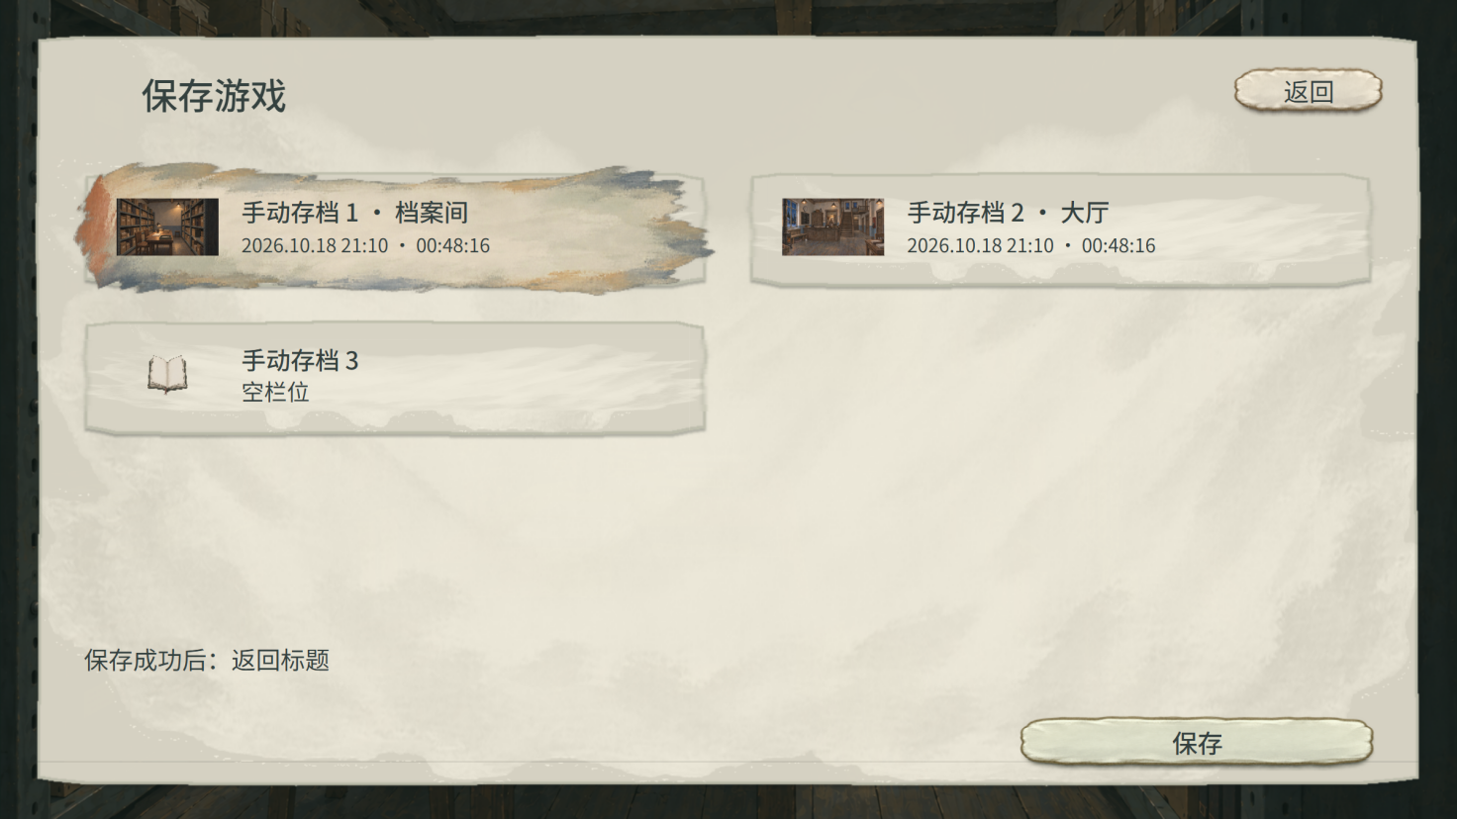
图 22 选栏态，示例选中手动3
图 23 已有手动1的覆盖确认态
空栏提交或确认覆盖后，导出当前实际稳定调查，写入所选手动栏。写入期间不能换栏、返回、取消或重复提交，输入不排队；写完且确认可读后刷新栏位，再由调用者执行原离开一次，auto与保护档保持。
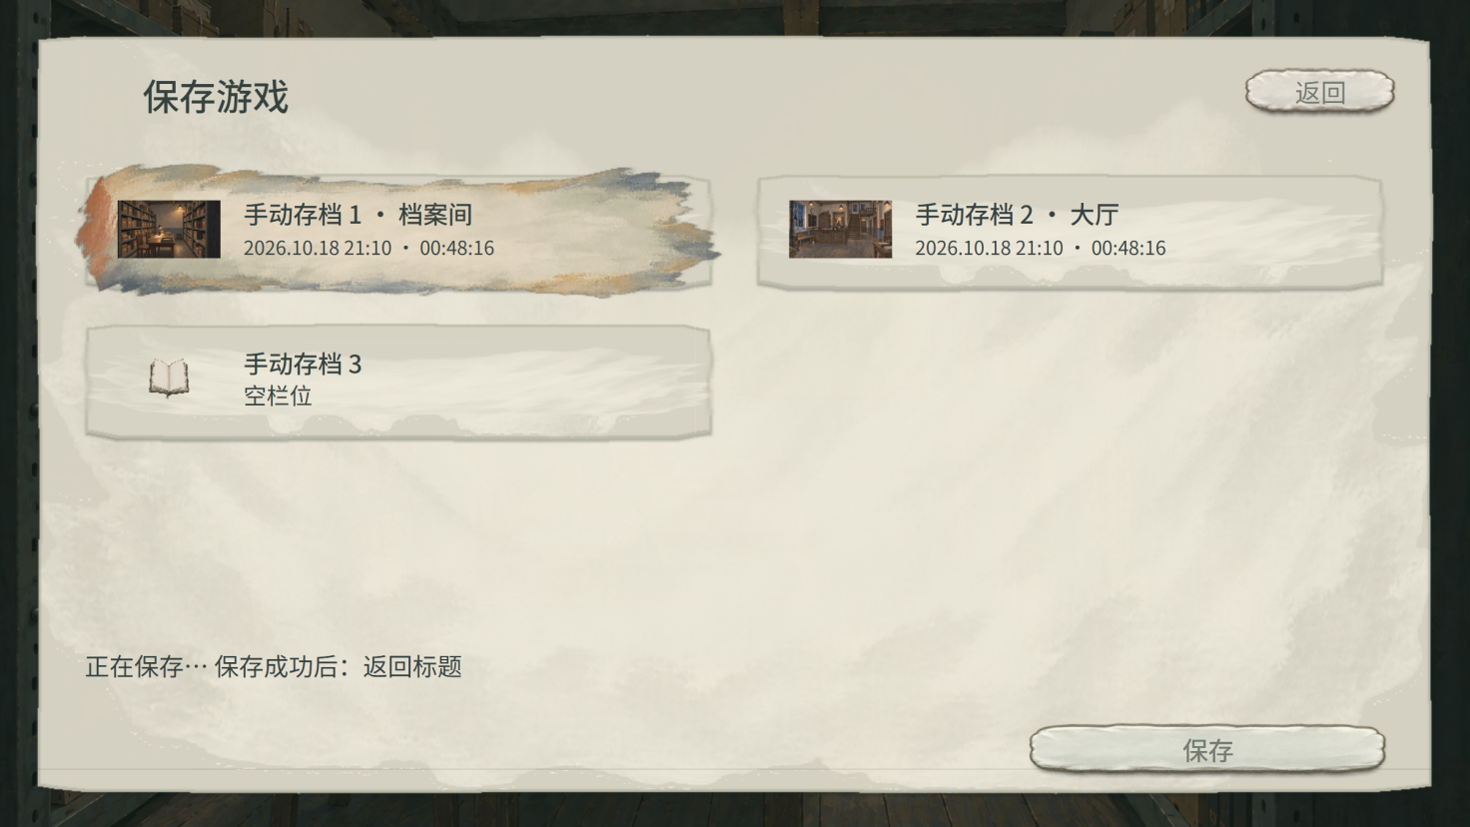
图 24 写入态，原摘要保持，尚未离开
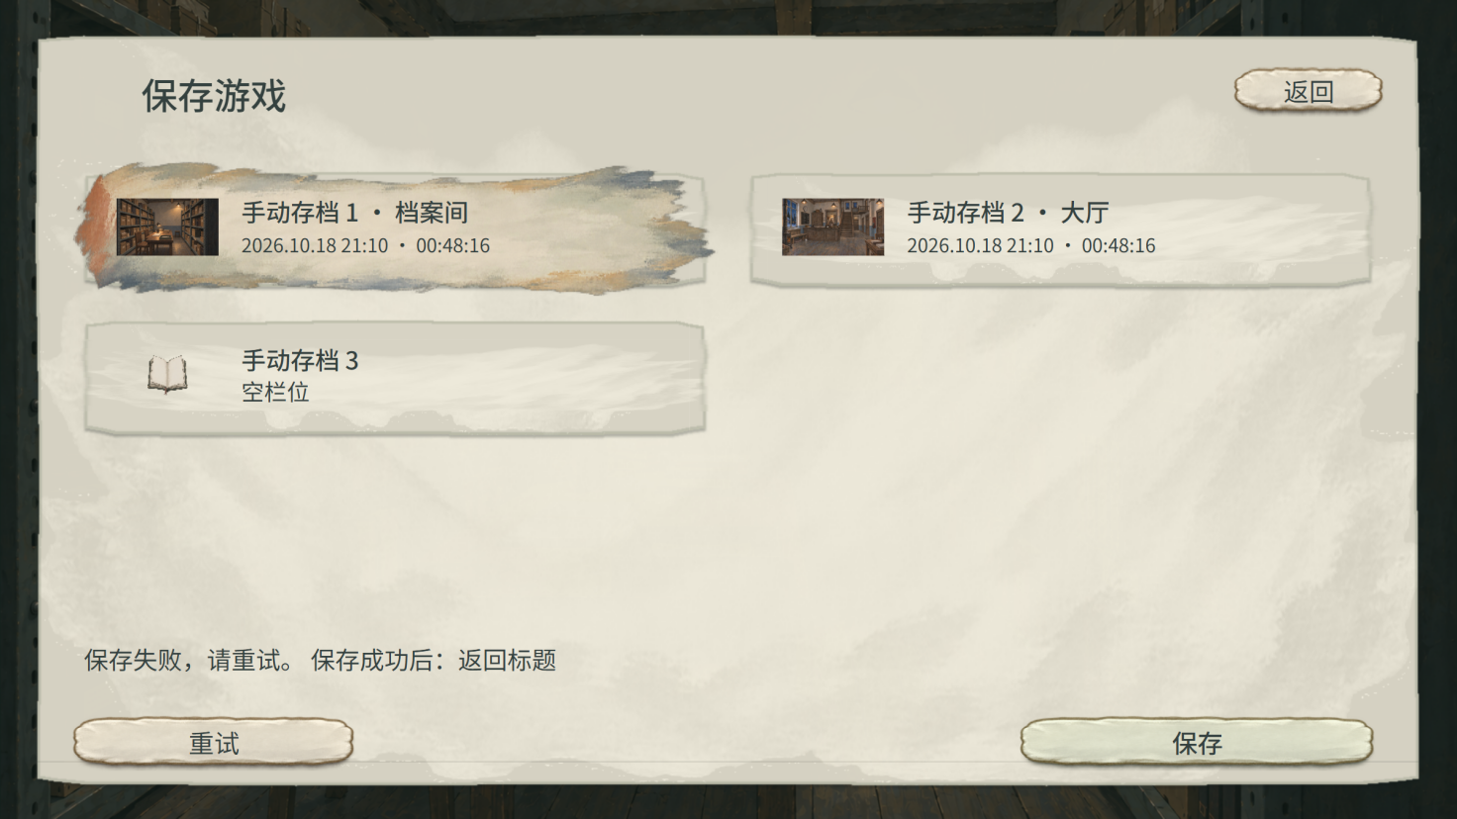
图 25 失败态，保留原档、当前会话和离开目标
失败原因1行最多19字，超出仅滚动错误区，完整原因保留。可重试、换栏或回离开确认；重试重新检查原页面资格，有旧档仍需确认覆盖。
操作 | 返回位置与保留内容
覆盖确认取消／Esc | 只退覆盖确认，回同一保存页，所选栏和浏览位置保持
保存页返回／Esc | 回原离开确认，焦点回原保存项；目标、所选栏和浏览位置保持，再进入继续该选栏页
离开确认取消／Esc | 回原暂停按钮并结束本次离开用途；重新发起按2.2首次规则选择
离开确认直接返回／退出 | 由原调用者执行既定直接离开；返回保存页本身不离开调查

确认保存时，检查打开菜单前的调查页面是否仍允许保存。保存成功后按本次选择返回标题或退出游戏；取消与失败的返回位置见上表。离开目标仅用于这次操作，不写入调查存档，也不新增栏位。结局保存并离开按8.1处理。

4. 读取与先保存当前

4.1 读取列表、空态与无效档
按手动编号、普通自动、指认前排列。首次选中第一个完整有效档，右侧显示其详情，读取可用；结局续播不列入该页，仅参与标题继续，补查可读指认前保护。框架与滚动沿2.2。
图 26 读取页选中首个有效手动1
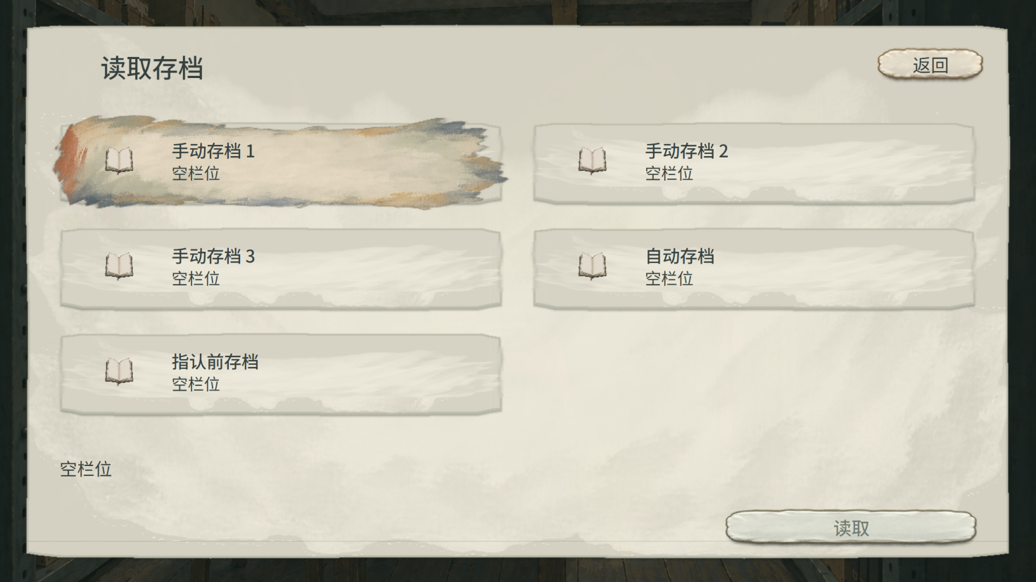
图 27 全部为空时保留栏位身份，读取禁用
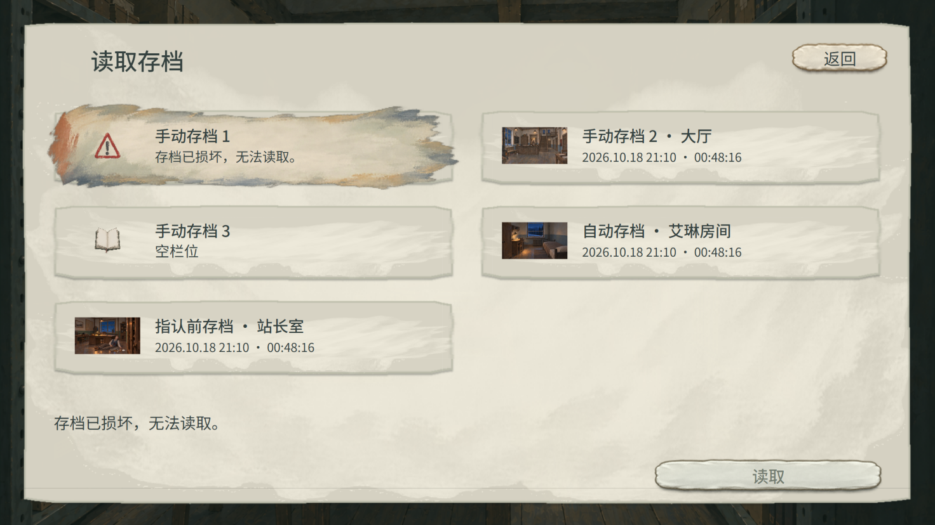
图 28 选中损坏档，详情改为原因与其他栏位提示
选中状态 | 读取与显示
完整有效档 | 开放读取，开始读取时仍再次完整校验
空／损坏／格式或内容版本不支持／必需引用无效 | 禁读并显示实际原因；原因区容量沿3.1，不混填虚假进度
没有有效档 | 保留首项身份和实际详情，读取置灰；其他条目与返回保持可用

点击条目只改选中与详情。同一次切换、失败重试或取消确认保留位置；按首条可见slot_kind＋slot_index和顶部偏移刷新。原项被移除时选后一项，无后一项则前一项；关闭后重新打开按首次规则定位。

4.2 调查来源的读取确认
标题没有当前调查，点击读取直接进入4.4处理。从调查中读取另一档时，确认项由原页面保存资格决定，打开子页不改变资格。
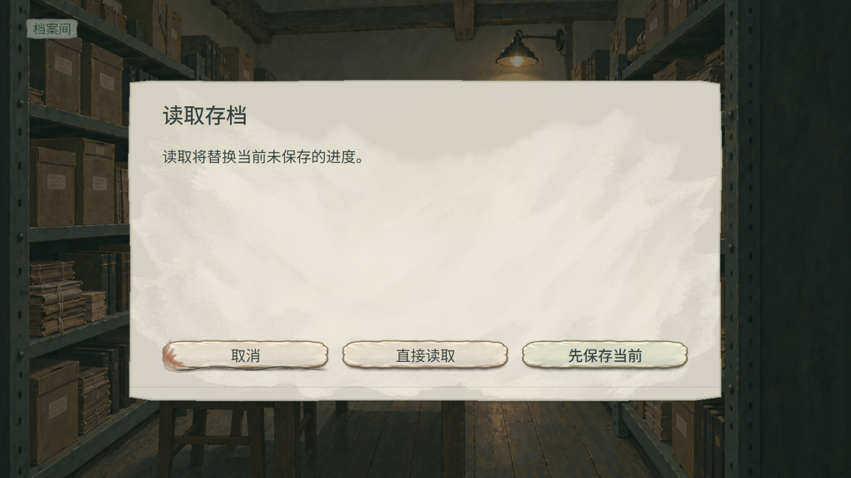
图 29 允许保存的调查来源使用三项读取确认
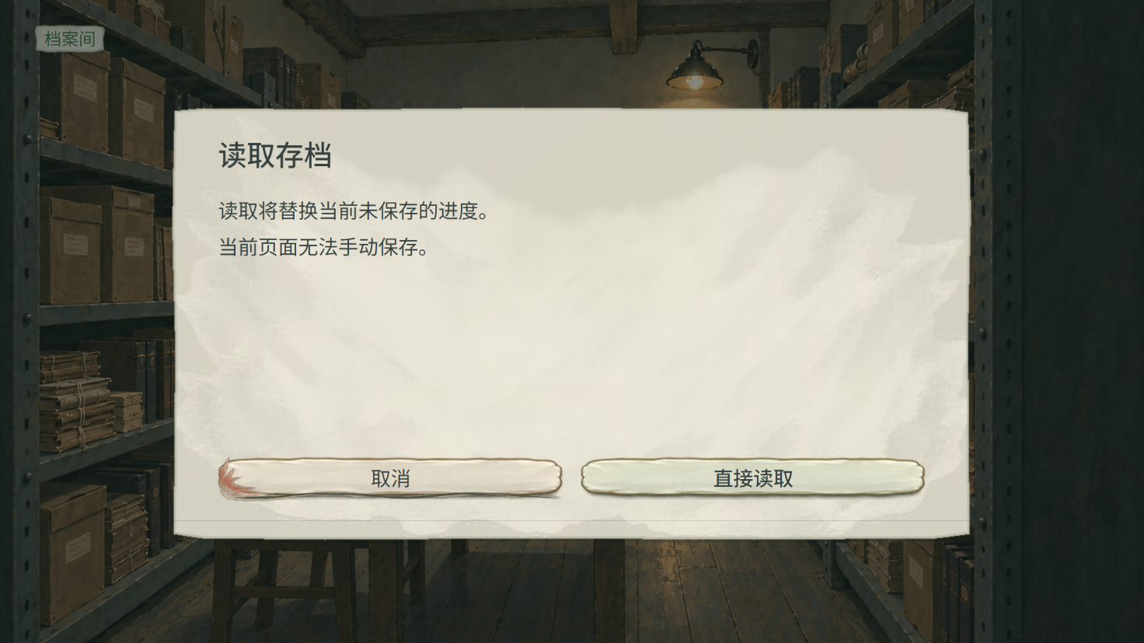
图 30 不可保存的调查来源只显示两项
对白、普通回应、详情、来源、待收、已收未返回、猫或指认中的读取仍须满足菜单开放条件；处理锁下不能越过入口打开确认。取消保留目标、列表和会话，关闭读取回原暂停，继续后回原状态；完整读取成功才结束旧流程，失败保留原会话。结局见4.5，共用确认与焦点沿初始化册。

4.3 先保存另一栏位后读取
仅2.1允许的调查来源可用。先固定待读目标，再打开手动保存页，标题注明保存后读取的档案；目标是手动1时，手动1排除为保存目的。
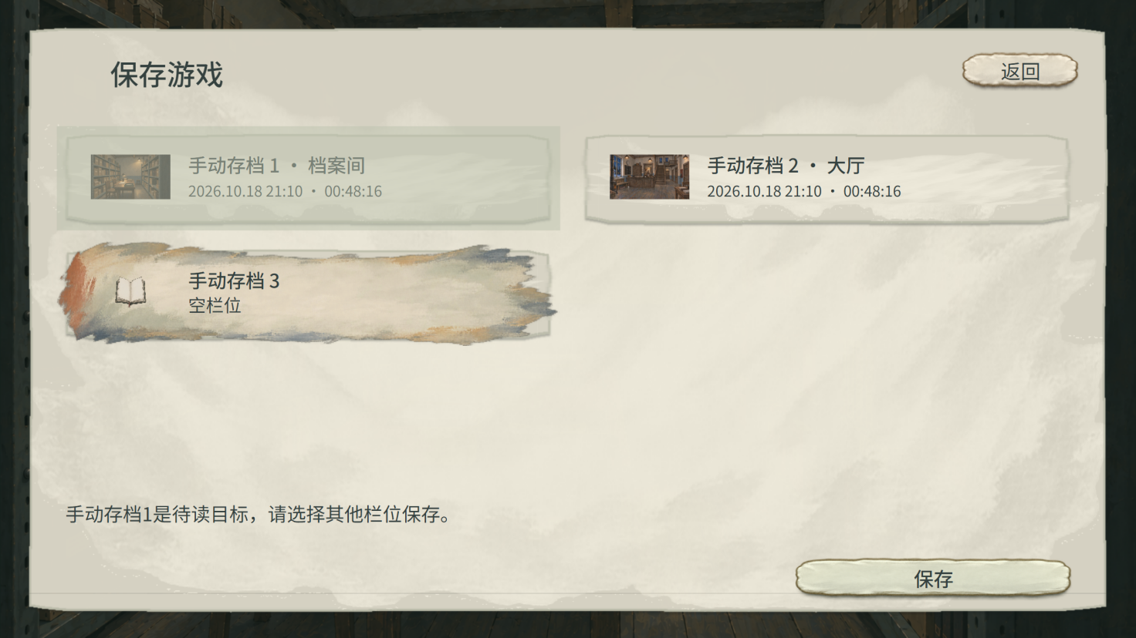
图 31 固定待读手动1，示例选手动3保存
目标或操作 | 保存与返回
待读自动／指认前档 | 所有手动栏均可作为保存目的
排除待读手动栏后没有其他可用栏 | 先保存当前置灰，直接读取与取消保持
保存成功 | 读取原先固定目标，不改读其他栏位
保存失败／重试 | 保留会话、待读目标和所选写入栏；不提前读档，重试仍检查2.1，有旧档先确认覆盖
取消覆盖／取消整个保存流程 | 前者只回本次保存页，可换栏；后者回原读取确认，目标和列表位置保持

pending_load_ref保留待读slot_kind和slot_index，save_destination_exclusion只排除待读手动栏。NAV_LOAD_SAVE_FIRST和SAVE_BEFORE_LOAD均检查原页面资格，禁用来源不改用自动保存。
触发键 | 提交条件 | 保存目标
SAVE_BEFORE_LOAD | 原页符合2.1，并固定pending_load_ref | 所选不同手动栏

4.4 读取处理中、成功与失败
先在临时区域检查格式、内容版本、必需引用和各模块完整快照，全部通过后一次替换当前会话。四种处理结果如下。
状态 | 会话与界面 | 下一操作
处理中 | 完整旧会话及目标摘要保持；条目、读取、返回和重复确认禁用 | 等完整校验与对象准备完成
成功 | 一次替换会话，关闭读取页和暂停，回档案记录的画面及原焦点 | 按恢复页面资格重新判断操作
目标仍有效，仅恢复对象准备失败 | 保留旧会话、旧档、目标选择和滚动，显示原因，恢复条目与返回 | 读取重新开放，可重试或选择其他有效档
格式／内容版本／必需引用／模块快照无效 | 原会话和位置保持，错误区显示原因 | 目标继续禁读，可选其他有效档或返回

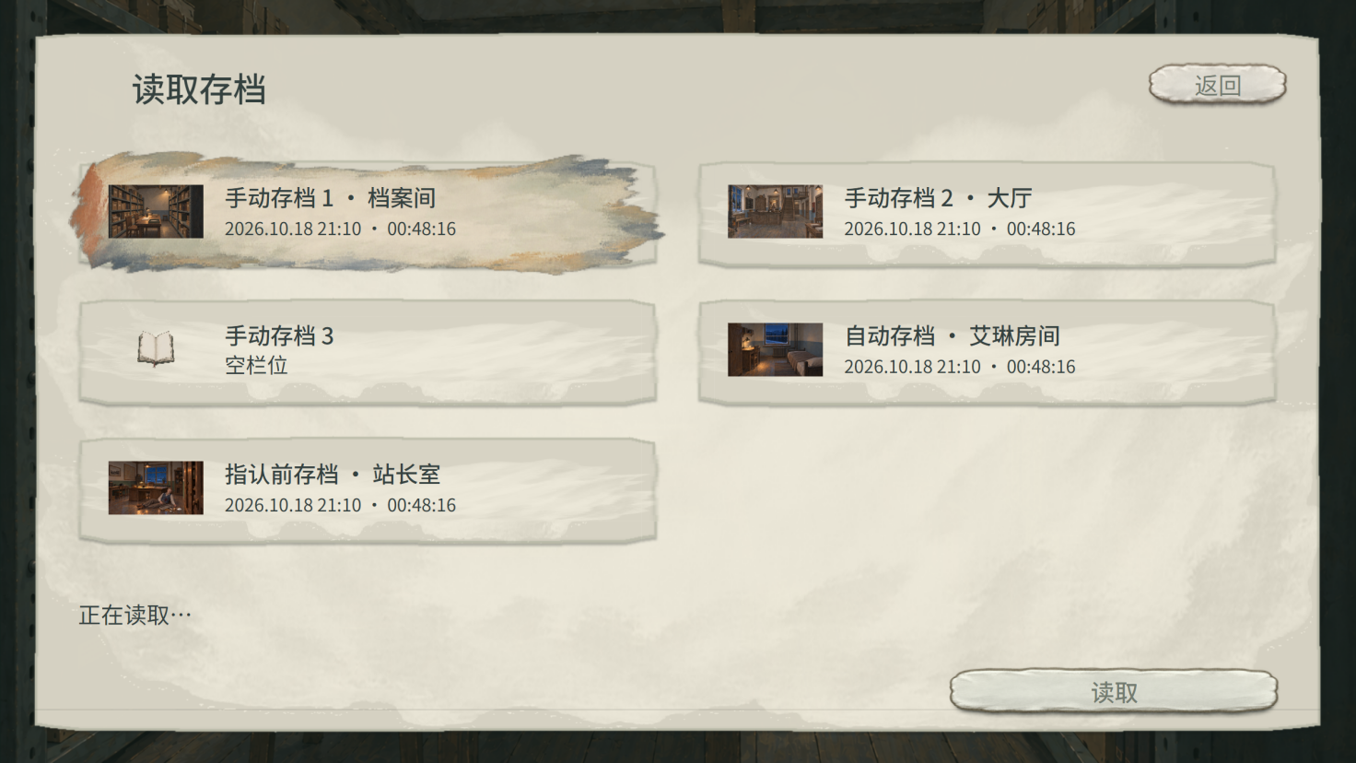
图 32 准备中仍显示目标旧摘要和完整旧会话背景
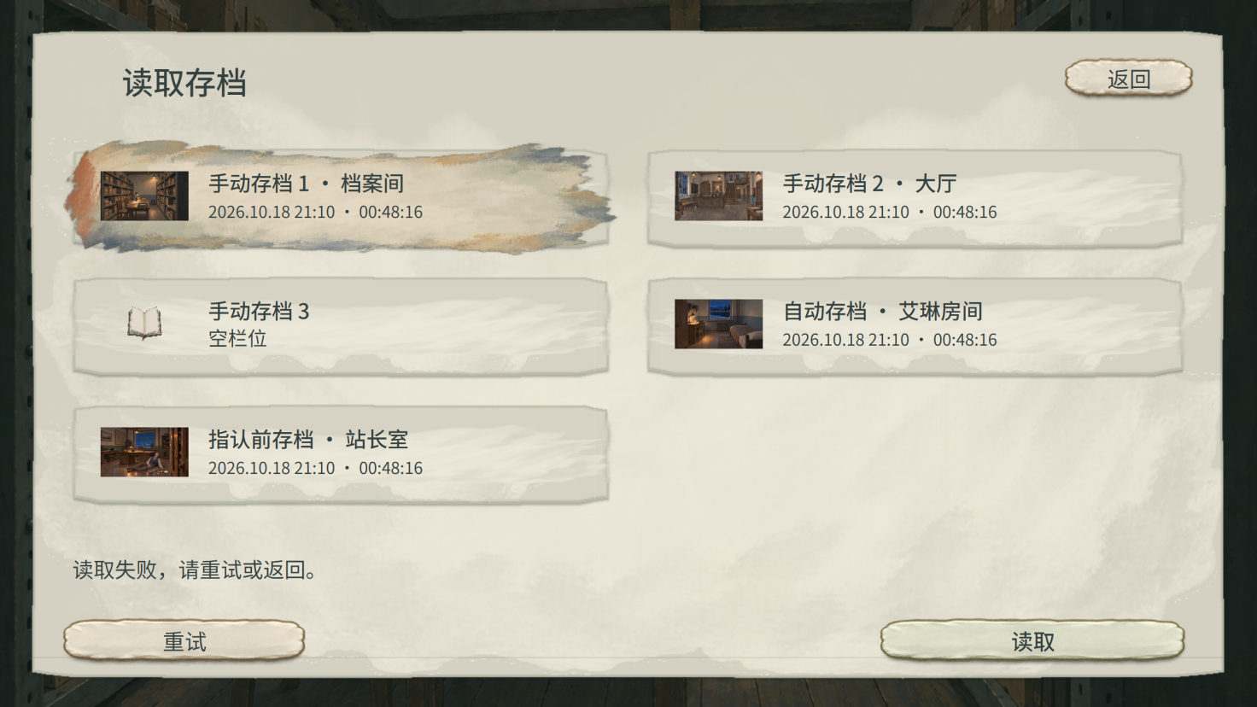
图 33 有效目标准备失败的可重试状态
触发键 | 提交条件 | 读取目标
LOAD_VALIDATE | 容器、内容版本有效，各模块state_revision一致 | 选定完整有效档

4.5 结局来源读取与取消返回
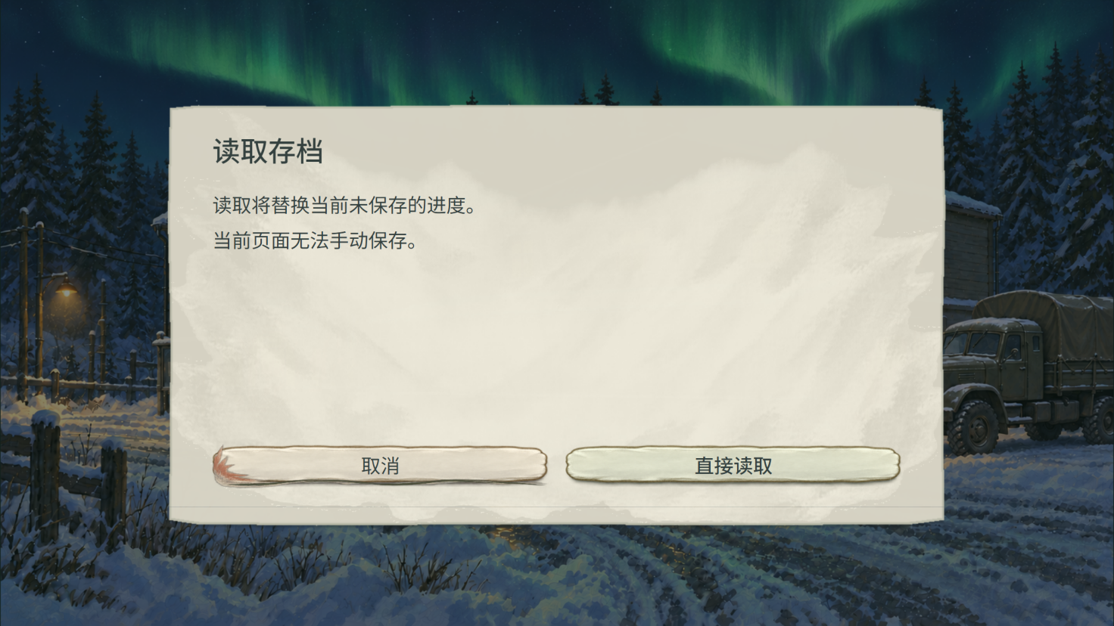
图 34 结局来源仅取消与直接读取
操作 | 结果与返回
直接读取成功 | 沿4.4进入目标调查，旧续播标abandoned并结束原片段
读取失败／取消 | 旧记录仍active；片段、字幕、剩余时间和原读取条目保持
取消后关闭读取页 | 回原结局暂停，继续播放才接续原片段剩余内容

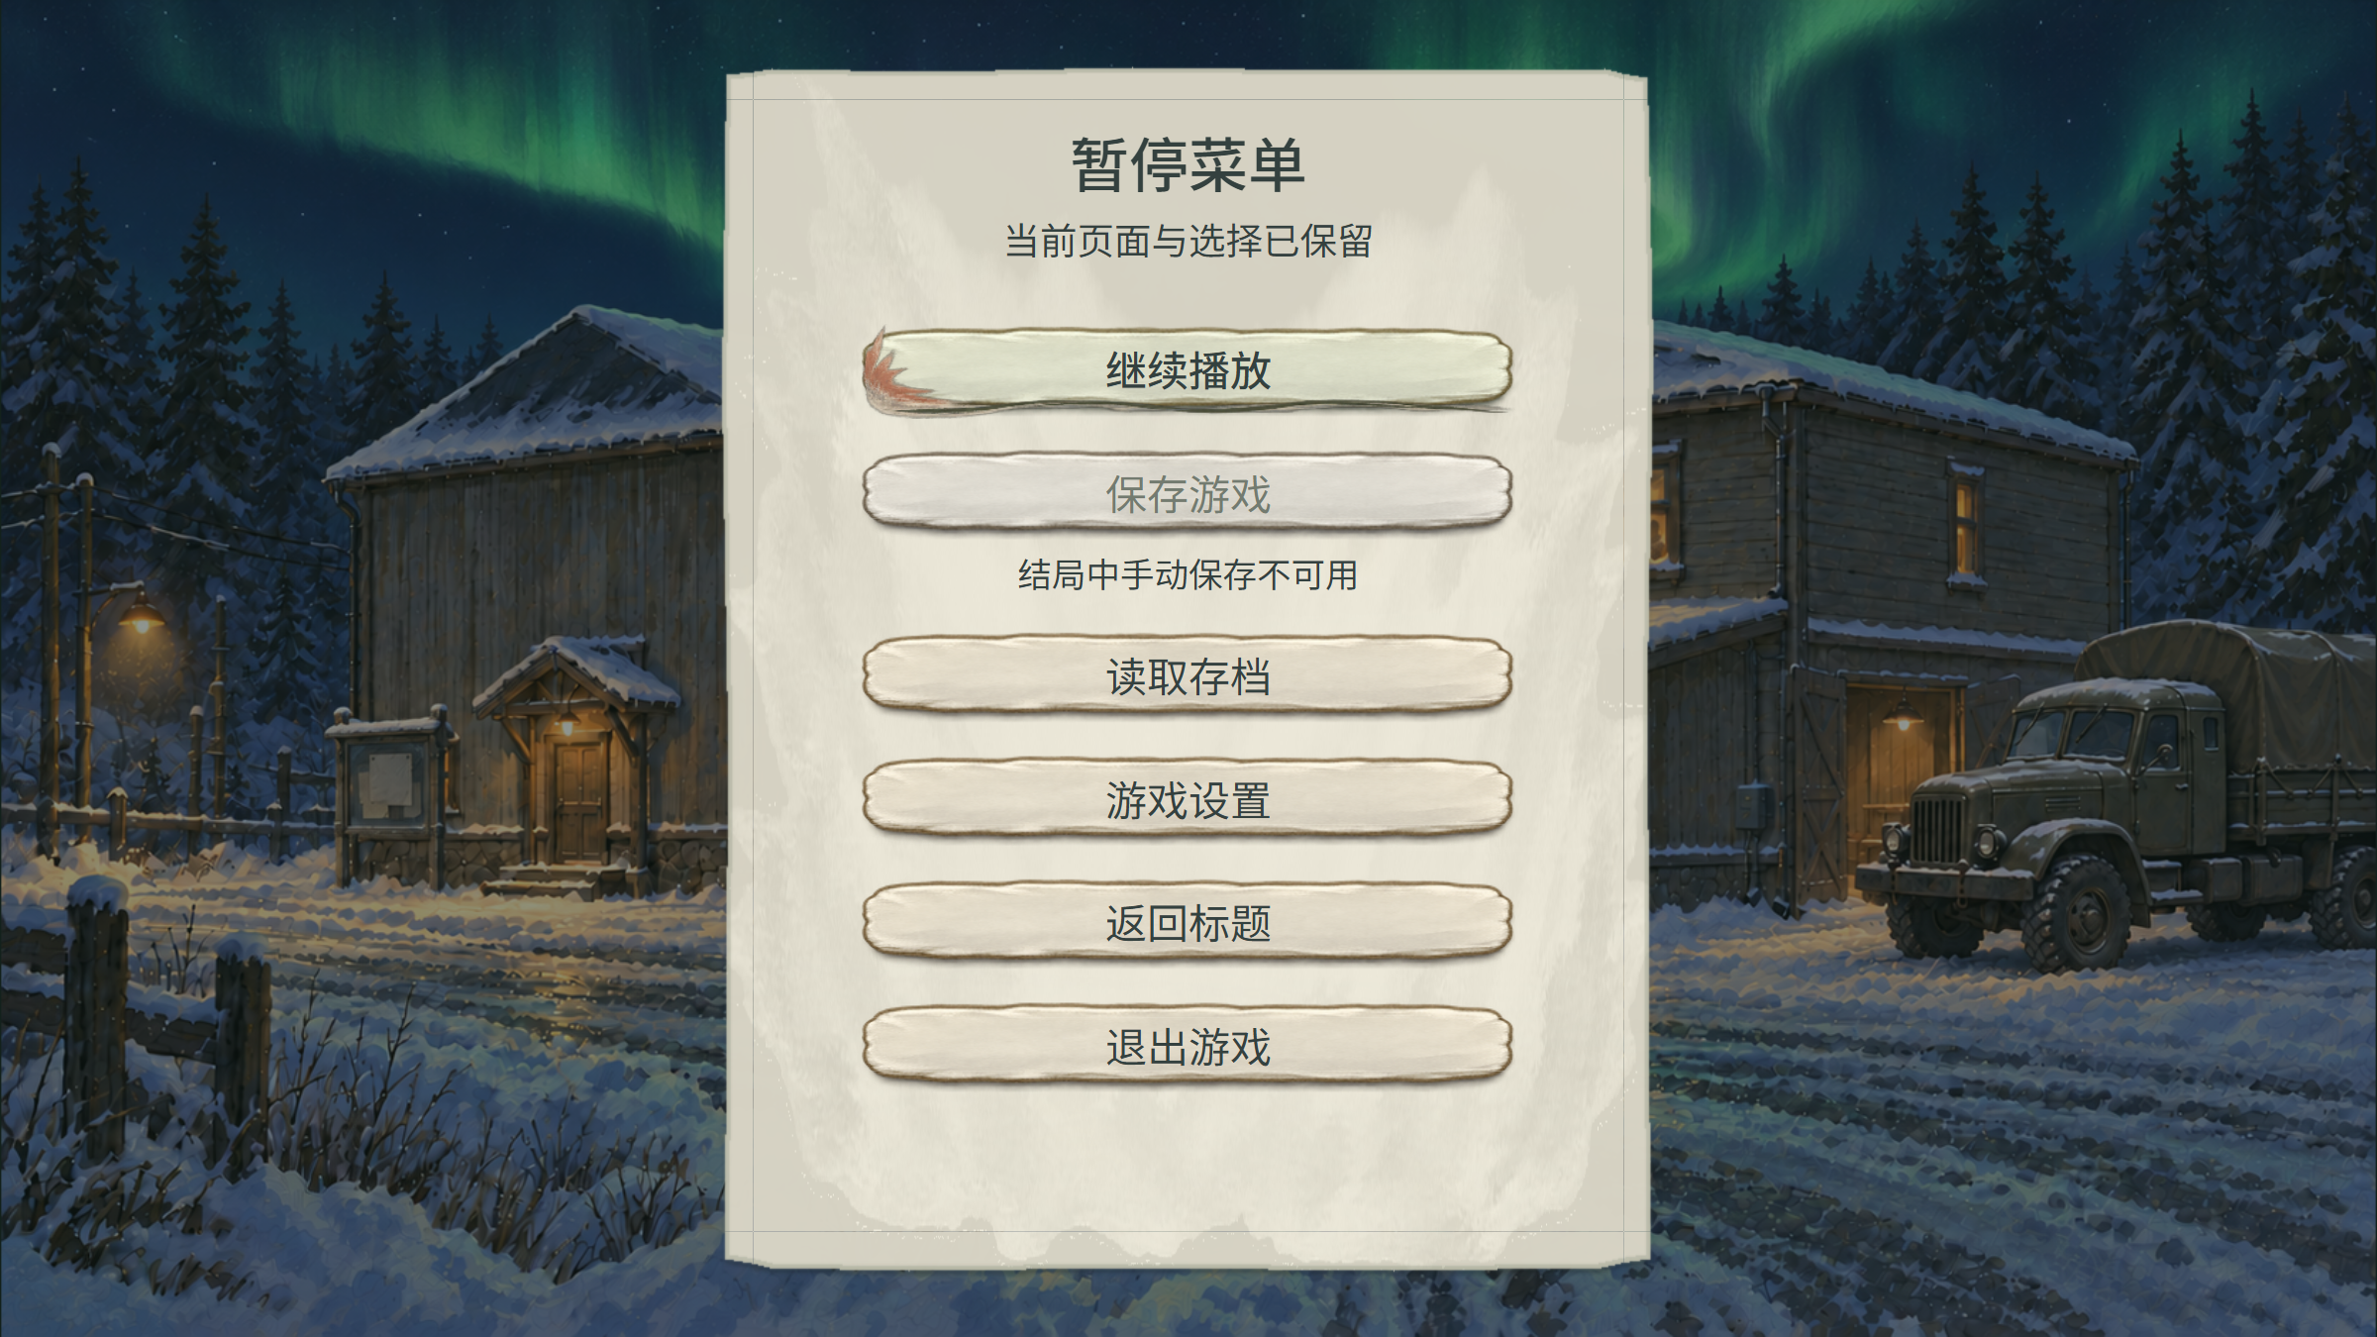
图 35 关闭读取页只回结局暂停
图 36 从结局暂停继续原片段
结局不提供调查手动保存和先保存当前；确认、关闭与焦点沿《游戏初始化与开始系统策划案》5.1。

5. 普通自动保存与阶段推进

5.1 自动保存时点与反馈
普通自动与固定保护均由所属业务的实际事件发起，保存类别集中如下。普通自动只在返回允许调查的固定节点更新，固定阶段前保护使用本次完整冻结状态。
保存类别 | 触发与完整状态 | 目标与限制
普通自动：初始调查 | 首次可操作调查建立完成 | 写唯一auto；初始化／开场对白不写，成功失败见5.3
普通自动：结果／推论返回 | 整组提交、表现完成，玩家正常继续回可操作主画面、问题列表或稳定选材 | 当前完整调查写auto一次，不自动收下、继续或重做结果
普通自动：阶段后 | 事务与表现完成，回可操作调查 | 事件后完整状态写同一auto，见5.2
不产生新普通auto | 对白／普通回应、待收、已收未返回、详情／来源、场景局部观察、猫局部 | 阅读、星标、整理、首见变化先留会话；关闭菜单／阅读、返回猫调查本身不触发auto
固定阶段前保护 | 推进模块筛选本次结果组并冻结完整旧状态，state_revision一致 | 先写事件前auto，再准备新世界；不套UI手动资格，见5.2
固定指认前保护 | 允许原调查先冻结，再开确认处理保护结果 | 写独立pre，见6；确认页不重新采集
内部结局续播 | 结局开始、片段边界或暂停后保存离开 | 写独立ending_resume；结果组处理中不写不完整记录，见8.1

业务仍在原定时点提交拥有状态、首次序号、来源、更正、阶段和执行标记。进入待收、点击收下或刚开始收卡演出均不直接更新普通auto；表现结束或减弱动态到稳态，仍等待玩家正常继续。会话变化在下一次允许手动保存或固定业务保存时一并写入。
普通自动写入时封锁输入，成功显示保存完成2秒；失败保留旧档和当前已提交会话，恢复输入并说明原因。可在允许页手动保存，或等待下一固定业务时点。禁用页面的保存、离开按钮不产生自动保存事件。
只接受当前仍有效流程的返回完成通知，同operation_id合并一次，写当前全部已完成内容的完整状态。直接离开、旧流程结束或读档替换后不再发通知，也不建立跨会话队列。

5.2 关键阶段前存与后存
关键阶段开始前保存一次，阶段完成并回到可操作调查后再保存一次，两次均写入同一个自动存档栏。开始前保存的是当前完整调查进度，详细顺序如下表。
阶段 | 处理顺序 | 完成后状态
1 冻结完整旧状态 | STORY_TIME_PREPARE接收本次完整冻结状态 | 保留原阶段、世界、实际材料及当时回应／待收／阅读字段
2 事件前保存 | 把同一完整旧状态写入auto | 写入成功后才准备新世界和对象
3 准备新世界 | 准备当前事件需要的世界与对象 | 准备通过后才进入整体提交
4 整体提交 | 阶段、世界和结果一起生效，STORY_TIME_COMMIT完成 | 当前会话进入新世界，不逐项写结果
5 表现与返回 | 转场和阶段表现结束，回到允许的可操作调查 | 此时才满足事件后普通自动时点
6 事件后保存 | 将事件后完整状态写入同一auto | 成功后磁盘更新为新世界

事件前写入失败：停止推进，原阶段、世界和已获材料保持，可重试同一冻结任务或取消。世界准备失败：不提交新阶段或结果。事件后写入失败：会话保留已提交的新世界，磁盘仍是事件前档，可回允许页手动保存。异常结束仅恢复最后成功档，不写动画中间帧或不完整结果组。

5.3 新调查初档成功与失败
开场和新游戏准备沿《游戏初始化与开始系统策划案》3.1。准备失败时保留原标题与旧档，不切换新调查、不写初档，原确认可重试或取消；没有调查或仍在初始化时，玩家保存禁用。首次可操作调查建立后，NEW_INITIAL_STABLE写完整初档。
初档结果 | auto／保护／续播／手动栏与继续候选
成功 | 以更高save_sequence替换auto；清除上一run的保护档和续播，手动档保留，新成功记录参与继续选择
失败 | 当前新调查会话保持；旧auto、保护、续播与手动档均保留，未保存新画面不参与继续。实际可操作且无锁后可手动保存，初始化未结束仍禁用

新调查生成新run_id，恢复和重试保留原身份，全局序号不重置。

6. 正式指认前保护

6.1 指认入口与保护保存中
程序提供正式指认的开放条件，具体剧情沿当前已采用内容。发起指认前，原调查页还须满足2.1的保存条件。系统先冻结该调查的完整状态，再打开确认页，写入独立pre。原页面处于对白、详情、来源阅读、待收、猫互动或处理中时，须先返回允许保存的调查页，不能使用最近旧快照代替本次调查。
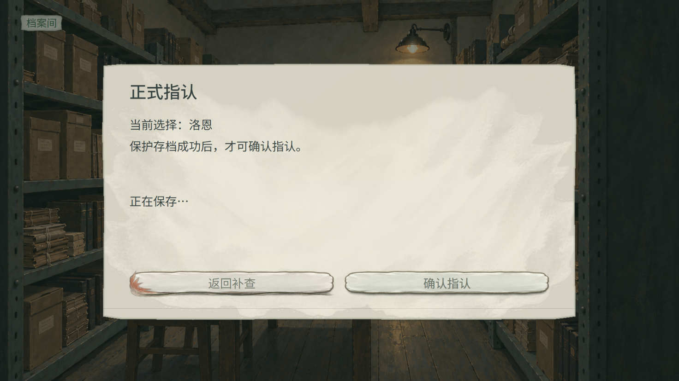
图 37 本次指认人物与保护写入状态
确认页只处理本次已冻结的保护结果，不重新采集调查。写入期间输入不排队，不接受延后返回，也不因返回取消已提交文件。写入完成后，玩家再点击【返回补查】，取消本次指认意图并回原调查；已成功写入的保护档保留。保护档和普通auto各用自己的栏位，指认页仍禁用玩家调查保存。确认框和容量见3.1，底层调查元素见7.1。

6.2 保护成功与确认指认
保护档成功后保留原确认页人物，【确认指认】开放，【返回补查】仍可用。点击确认才提交正式结果并进入对应结局；普通出示错误继续调查。
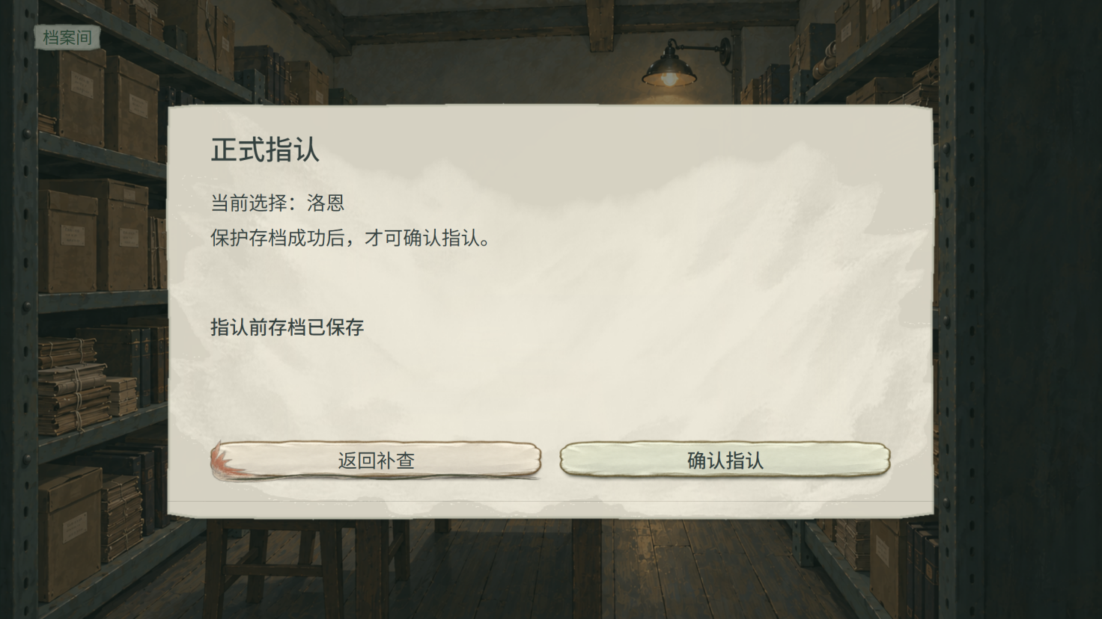
图 38 保护成功后显示结束调查提示并开放确认指认
点击返回补查后，关闭确认页，回到原问题和选择。坏结局后读取保护档时，也回到冻结的原调查，确认页关闭，不自动再次指认同一人物。结局记录不覆盖这份保护档。

6.3 保护失败、重试与补查
保护写入失败时显示原因及【重试】 【返回补查】，【确认指认】继续不可用，正式结果尚未提交。
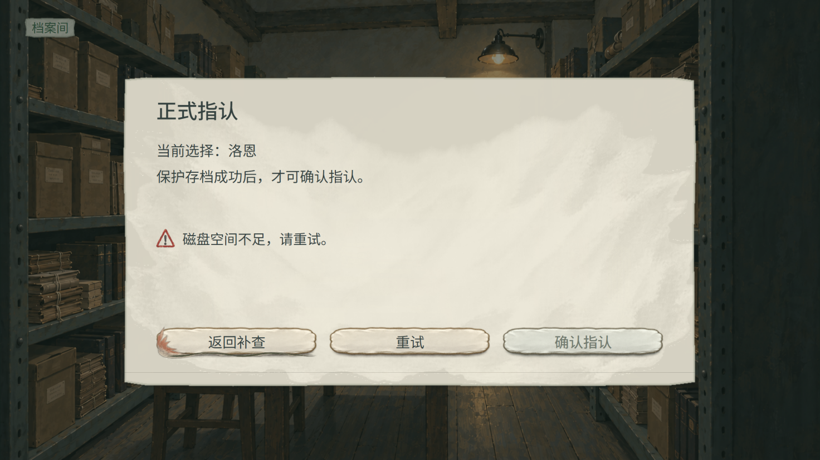
图 39 保护写入失败后，错误区显示原因，确认指认禁用，玩家可以重试
点击重试时，重新写入本次已冻结的完整原调查，成功后进入6.2，确认页不重新采集快照。点击返回补查后，取消本次指认意图并回到原调查。再次打开指认时，从当时允许保存的调查页重新冻结状态。确认、取消按《游戏初始化与开始系统策划案》7.1执行。
本功能的触发事件、提交条件和保存目标见下表。
触发键 | 提交条件 | 文件或保存目标
PRE_ACCUSATION | 从允许保存的原调查页冻结完整状态；确认页处理本次保护结果，成功后才开放确认 | 独立指认前栏

7. 原问题、材料与待收恢复

7.1 同一问题与两槽恢复
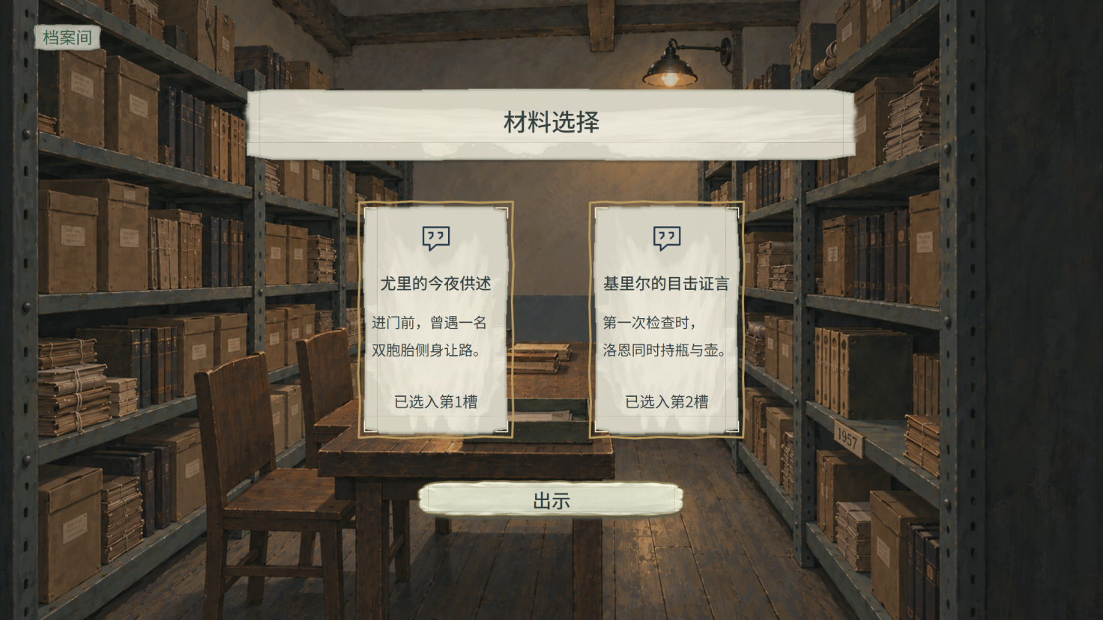
图 40 稳定选材恢复示例：两槽仍为保存时版本
恢复对象 | 恢复后的选择与动作 | 手动保存
同一问题与说法 | 恢复question_id、statement_id和原目标；保存时未选仍未选，出示保持禁用 | 原页面稳定且无锁时按2.1开放
两槽精确版本 | 不换成最高版；历史版本仍是原版本，材料不自动选用 | 保存只保留草稿，不执行出示
材料与浏览状态 | 已获／已读版、当前版、重点、首次序号、每版来源及底栏／网格各类型位置恢复；不按previous补发版本 | 排序、筛选、仅重点、展开与焦点随实际状态恢复

本节说明恢复差异，核心界面布局沿《玩法策划案》2.2“界面构成”，阅读容量沿《办案手册系统策划案》4.2“容量与全文阅读”；完整字段集合见9.2。

7.2 待收、收下与已入库后态
待收和已收未返回时禁用玩家保存，不更新普通auto；固定保护或既有有效记录包含这些状态时，仍恢复实际字段。图示采用当前P04_V1“第一次接触酒壶”，依据为T03_V3和T16_V2；未收下与已入库分别恢复，不重新授予材料。
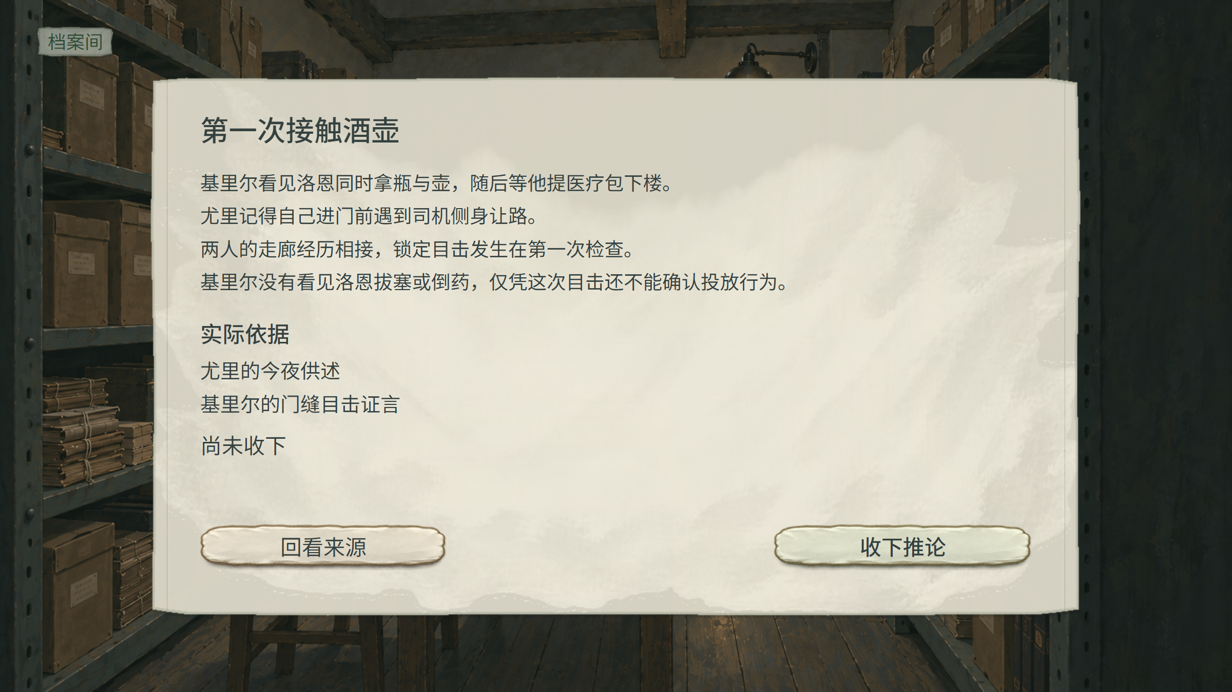
图 41 待收记录恢复完整推论与未入库状态
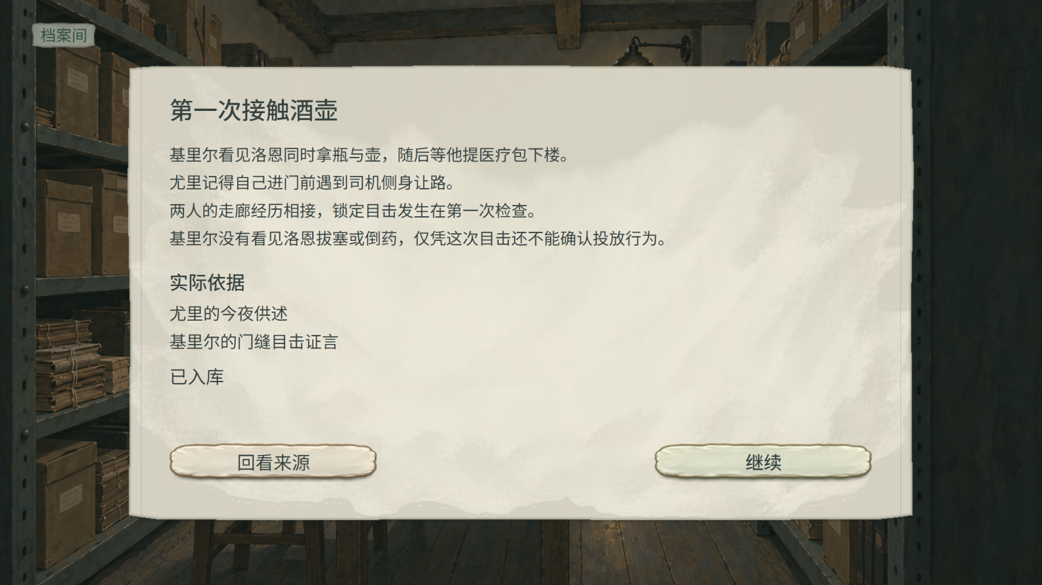
图 42 已收记录恢复已入库状态和入库标记
恢复或操作状态 | 恢复对象与玩家动作 | 保存开放
待收记录 | 完整回应、推论、实际依据和来源对象恢复；读档不自动收下或执行离场结果 | 手动／保存离开／先存后读禁用，普通auto不更新
主动收下 | 拥有状态、首次序号、永久来源与本次结果组按原规则一起生效，首次收下新增记录；随后播放收卡演出 | 收卡及结束未返回仍禁存；若结果含阶段推进，固定前保护沿5.2，不保存不完整组或中间帧
已收记录 | 恢复已入库状态与稳定结束画面；不重复入库、分配首次序号、记录来源或执行结果，不恢复动画中间帧 | 等玩家继续，仍不能保存
正常继续返回 | 成功或更正沿原路径清两槽回列表；局部／不足回稳定选材并保留两槽，推论不自动选用 | 流程仍有效且回允许页后，按5.1写完整auto一次，再按2.1判断手动资格

阅读来源、暂停、表现结束、跳过或减弱动态均不代替收下／继续。直接离开或直接读取舍弃最近成功档之后的未保存变化；取消或实时暂停继续保留当前收下状态和全文。旧流程结束或会话被替换后不再发auto通知。完整字段见9.2。

7.3 来源层级与待收暂停
材料、目标、交谈记录详情、来源阅读及场景局部观察均禁用新手动保存、保存离开、先存后读，不生成普通auto。固定保护或既有有效档案包含这些页面时，仍恢复原对象、准确内容、版本、阅读层级、滚动、焦点与两槽。局部观察同时恢复调查原有返回上下文，不自动关闭页面或清空返回记录。
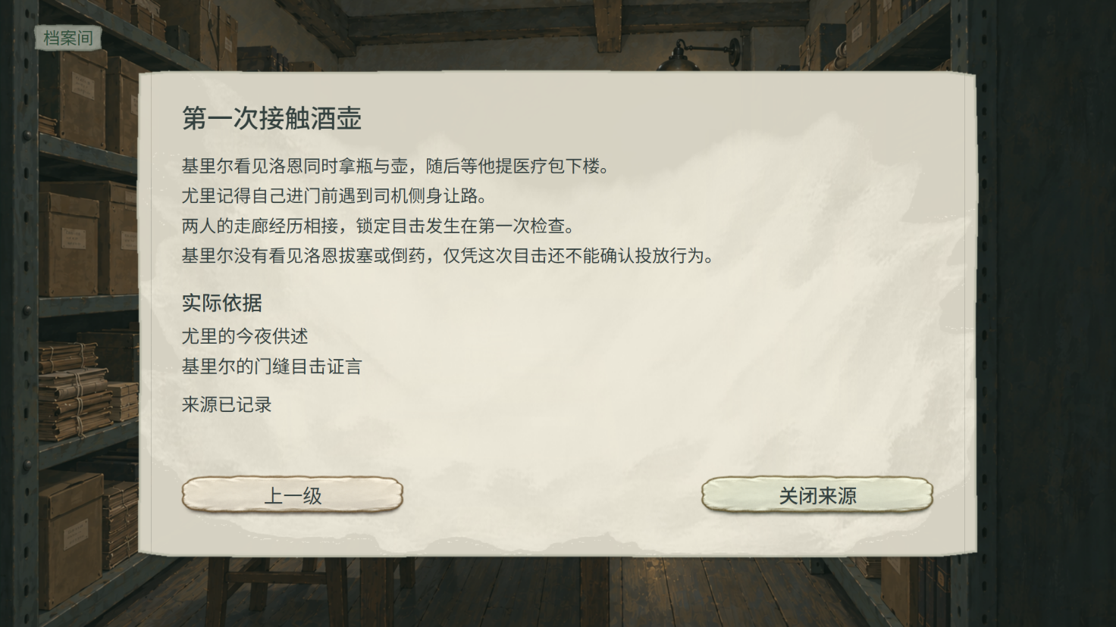
图 43 来源层的实际返回控件
图 44 结束待收来源后仍是同一推论
操作与来源 | 返回位置与保存条件
来源内上一级／Esc | 退一来源层，恢复该层对象、版本、滚动和焦点；第一层回原调用
普通来源关闭 | 回最初详情，继续关闭详情后才可能回允许调查；关闭阅读本身不触发auto
场景局部观察关闭 | 按调查已有return_context_ref回原场景、原视图和物件焦点；热点失效沿调查6.1处理。关闭后再判断原页保存资格，不因关闭本身写auto
待收来源关闭 | 回同一待收全文和实际依据，仍须收下并继续；不会自动入库或推进
待收主屏无来源覆盖时Esc | 打开暂停；继续后回原全文，不离开结果流程或提交结果
从来源层打开菜单 | 关闭菜单回同一来源层；打开菜单／子页不改变原保存资格

回到问题列表时按核心玩法的返回规则处理。输入顺序见《游戏初始化与开始系统策划案》5.2，阅读界面见《办案手册系统策划案》第4—7节。

7.4 猫互动的保存落点
当前猫流程 | 保存落点与继续
等待／手势／回应／暂停 | 全部禁调查保存、保存离开和先存后读，不生成普通auto；返回调查可操作且无锁后才判断手动资格
继续摸猫 | 恢复同一次回应的剩余时间，不重新发起触摸
首见与返回调查 | cat_first_seen由世界对象维护，首次稳定回应实际显示时设true，不参与案件条件；允许保存读取当前完整世界，不退回互动前；首见变化和返回本身不写auto

既有记录恢复 | 保留与显示
旧有效档记录原调查navigation_snapshot | 完整恢复核心、内容与世界，回原调查和猫常态，不恢复猫动作秒数
当前会话return_handle | 只恢复本次返回位置，不保存内存地址、不复制牌库、不改变调查call_id；当前流程不再从猫局部生成此类调查档

设置独立保存，调整设置不提高猫的调查保存资格。互动沿《撸猫系统策划案》，菜单沿初始化册“打开与关闭时序”；字段归属见本册9.6，参数填写见《存读档系统配置表》“##填写说明”。

8. 结局续播与继续选择

8.1 续播记录与片段恢复
内部续播单独维护1条完整结局记录。文案和播放器共同冻结结局ID、指认前调查与当前运行状态、已播放／跳过片段、当前片段、字幕游标、媒体位置、剩余时间及开始／结束结果执行身份；两份判定状态随记录保存，不只引用可能被覆盖的pre。完整字段见9.2。

图 45 结局续播使用已采用的站外极光状态，媒体游标和字幕按原记录恢复
写入时点 | 提交与离开
结局开始／片段边界 | 冻结同一完整媒体与结果状态；结果组处理未完时等整组完成，不写不完整记录
暂停后保存并离开 | 调查手动和先存后读禁用；只写ending_resume，成功后才执行离开
程序异常结束后的恢复 | 读取最后成功续播记录，不补写未完成文件

condition_scope | 本次条件读取的状态
指认前 | 指认确认前已冻结的完整调查状态
执行时 | 此前片段结果已经生效后的当前运行状态

恢复或跳过 | 结果与播放
恢复当前片段 | 接续原媒体、字幕游标和剩余时间；已执行的开始结果不重做，尚未到期的结束结果等原片段结束
播放后续片段 | 按播放顺序逐段读取condition_scope并判断；已记录片段名单不代替未到期条件检查，普通阅读仍等玩家继续
主动跳过 | 仅按文案或片尾明确允许的跳过请求，保存实际已完成状态。普通阅读仅已看可跳，遇业务提交或切场停止，参见《文案系统策划案》4.2。存读不决定资格、不自动跳未看内容、不代提交业务，也不一键跳完整片尾；因条件跳过的片段不执行结果。

触发键 | 提交条件 | 保存目标
ENDING_RESUME_COMMIT | 上述固定时点，媒体与结果完整冻结 | 1条内部ending_resume

8.2 全局序号与继续候选
标题【继续】从有效调查存档和未完成的结局续播中，选择最近一次成功保存的进度。各栏位和不同调查共用保存顺序；新游戏、读取旧档和保存重试均不重置，保存失败不参与排序。现实时间仅用于显示。
扫描期间继续禁用，无有效候选时置灰。未保存会话不参与选择，显示沿初始化册“标题页入口与打开”“进度摘要与继续”。

8.3 完成、放弃与替换
续播状态 | 成立时点 | 继续候选
active | 未完成的有效续播；读取失败或取消仍保持原片段 | 参与8.2全局序号选择
completed | 结局完成，ENDING_STATUS_CHANGED记录状态 | 不参与继续
abandoned | 读取调查或返回补查成功后结束原结局，ENDING_STATUS_CHANGED记录状态 | 不参与继续

ENDING_STATUS_CHANGED记录completed或abandoned后刷新继续记录。新结局建立后替换内部续播。结局开始、片段结果和保存离开只更新续播，普通auto与pre保持；调查禁存页面不借结局操作写auto。新游戏初档对旧记录的处理统一见5.3，结局读取确认见4.5。

9. 通用规则

9.1 本地文件与有效性边界
文件状态：没有档案时显示为空；文件截断或解析失败时显示损坏；schema或content_revision不同则显示版本不支持；材料、场景或节点的必需ID缺失时，显示引用无效。读取失败只影响该档案，当前会话和其他栏位保持。
保存器在应用用户数据目录写临时文件，写完并确认可读后才替换目标；写权限不足或空间不足时旧档保持。程序异常结束只恢复最后成功记录，临时未完成文件不显示为有效档。损坏文件不在后台删除，首版不提供云存档、跨版迁移、改名或删除栏位。
本案T17_V3已改为解释被反证，T17_V4才是完整供述。采用新内容时，由唯一内容配置更新content_revision；相同材料ID和版本字符串不能证明旧档语义兼容。未支持该旧内容修订的档案在替换会话前拒绝读取，不把旧供述档直接解释成新的反证进度。
本轮人物、资料、调查对象与视图编号按统一映射迁移，并采用新的content_revision。旧演示存档保留原文件，本轮不转换其进度；内容版本不符时在替换会话前拒绝读取。

9.2 同一稳定版本与保存内容
各模块从同一状态导出完整快照，state_revision须一致。已经到期的结果、阶段、拥有状态与执行标记完整提交，尚未到期的结果保留原状态；不写不完整结果组、动画中间帧或已离开的旧流程。手动资格见2.1，自动／保护时点见5.1，结局完整媒体见8.1。
阶段前保存本次实际冻结的完整状态，保留当时回应、待收和阅读字段；指认前从允许原调查冻结，确认页不重新采集。固定保护不清空字段来套手动资格，也不改用最近旧快照。
保存组 | 保存内容 | 提供方与恢复
容器与摘要 | schema_version、save_id、slot_kind、slot_index、save_sequence、saved_at_utc、elapsed_seconds、content_revision、operation_id、run_id、state_revision及摘要引用 | 存读档系统维护文件容器，摘要读取同一完整档案
场景缩略图 | thumbnail含PNG内容、宽高及thumbnail_state_revision，与业务容器同次保存 | 世界/场景截图提供同一状态；图像缺失只影响缩略图，实际文字与业务有效性另判。
材料与视图 | 身份、实际已获/已读版、当前版、首次序号、重点、每版来源；底栏与网格各类型锚点、筛选、排序、仅重点、展开与焦点 | 核心通过export_card_state / restore_card_state完整导出和恢复，存读档系统不另建牌库
出示与结果 | question_id、statement_id、target_selected、两槽精确引用；当前节点、关系、实际依据、局部补充、待收、collected与执行标记 | 核心与文案共同保存；读档回稳定节点，不重新匹配
问题容错与尝试 | 各问题剩余次数、尝试身份与已消费扣次提交 | 核心随card_snapshot导出和恢复；扣次记录独立，不由结果组或高潮标识代替
确认成果与执行记录 | 原结果身份、准确目标与冻结依据；resolved_result_keys、applied_group_ids、handled_climax_keys | 随同一核心快照保存；恢复不重新确认、发卡或播放已处理高潮
阅读与返回 | 当前详情、来源层或局部观察、准确内容及版本、各区域滚动、原调用位置与来源返回栈；新推论阅读列表与索引 | 由原功能导出；局部观察同时保存调查return_context_ref所指的原场景、视图、对象与焦点，恢复同一返回上下文
文案与世界 | 当前准确文本、已显示位置、等待与自动播放状态、选项、原调用及返回位置；实际已显示的原话范围、当时署名与顺序；事实、观察、完成事件、阶段、场景、人物及对象状态、已公开人物与资料引用；场景实体、各检查区域和物件持有关系分别按实际身份保存，取得材料不推定移走实体 | 文案与世界沿同一案件状态导出；实际文本位置、事件提交标记和人物资料引用一同恢复，不由章节或材料反推
结局续播 | 结局ID、指认确认前冻结调查状态、此前片段结果后的当前运行状态、已播放/跳过片段、当前片段、字幕游标、媒体位置、剩余时间及开始/结束结果执行身份 | 文案与播放器提供同一完整快照，单独保存续播记录；恢复按condition_scope逐段判断

save_sequence在本机所有栏位、不同调查间持续递增，启动从现有可解析记录的最大序号接续；新游戏、读档和写盘重试不重置，失败不提交新序号。有效调查档与status=active的有效续播共同按该序号排序，续播状态见8.3。
各问题按该档进度恢复。剩余0次且当前目标／确认范围未完成时，重新进入仍显示失败；读档不执行重试或补次数。尚未合法进入的问题由核心首次进入时创建记录。返回允许调查页后仍按2.1保存，失败页及其阅读层继续禁存。
结果执行身份为run_id＋call_id＋timing＋group_id。读档、写盘重试和菜单返回保留原调用，新的合法调用才生成新值；同组在不同入口合法使用时分别执行，不能永久封锁group_id。原执行方导出完整标记，存读原样保存；已执行的进入结果不重做，尚未到期的结束结果等玩家正常继续。
先在临时区域校验全部快照，通过后一次替换会话，再刷新画面与声音；失败完整保留旧会话。局部观察的正文、图片引用、观察记录和原返回位置随同一快照恢复，关闭仍回原场景。保存return_context_ref所指的实际返回内容，恢复时重建原引用，不持久化内存地址或另存第二套返回字段。恢复不重新执行观察或取得，仍沿2.1禁存。存读不重新解释材料关系或匹配旧结果，替换后旧流程结束，不保留跨会话auto请求。
保存范围收紧保持schema_version和恢复字段。阶段前保护及既有有效档的详情、来源、待收、已收和猫折叠状态按实际引用与执行标记恢复，仍校验content_revision与必需引用。恢复到禁存页后按2.1执行，正常返回允许页后再保存；范围变化本身不使原有效记录失效。待收、清槽和auto见7.2、5.1。
人物资料按目标档公开的人物与资料引用恢复，只读手册维护的同一份静态正文。逐句显示位置、原调用链及已提交事件随文案状态一起恢复；读档不重放公开或授予结果，未完成的原话不能记成已经听完。手册临时选中与滚动仍沿本会话规则，不另建人物存档。confirmed_actor_locations:[{actor_id,scene_id}]保存为唯一的本档玩家已知事实快照，同一人物最多一处；合法会面／观察实际提交确认后更新，较新提交覆盖，明确公开离开且无已确认新地点时移除。读档原样恢复，不从后台npc_scene、全局已看或旧事实重算；地图只消费，无第二副本、时间戳、序号或目击日志。依据源3《文案系统配置说明》73—75行、《文案系统策划案》615—619行。
当前材料内容沿用完整119版本。保存并恢复该档实际获得的准确版本、已成立结果和已执行标记，不升级成后来才获得的内容，也不补做未发生的公开、观察或授予事件。
恢复人物时保留真实剧情在场状态和采用资源，前景近景按有效区高度×300/1080定位发顶，膝上切线贴底，由人物演出配置读取实际人体锚点。调查模式可收起前景图以露出物件；背景内尼娜和格兰特遗体等实体沿各自明确状态恢复，不由取得材料推定隐藏。缺少正式人体锚点时由程序与人物演出按真实图校准，本册不编造坐标。

9.3 内容版本、原文与永久来源
content_revision由主程序登记，存读保存并校验；按下列变化决定是否更新。
变更 | 内容版本处理
美术／字体／按钮布局／图片／模型，错字或语言润色 | 业务引用、条件、结果与恢复规则均保持时沿原版本号
业务引用、条件、结果或读档恢复规则变化 | 更新content_revision，按9.1校验旧档兼容性
替换结局媒体 | 保留片段ID及已存媒体／字幕位置、剩余时间含义时沿原号；旧位置不能对应新媒体时按恢复规则变化处理

材料正文由手册配置表唯一维护，逐句对白由文案配置表唯一维护。存档按所属表的稳定ID保存已发生的引用、版本和状态，不复制静态正文，也不以当前表格排序代替身份。读取不补发未知内容或未经历版本；普通来源追加与成果永久快照见9.4。
仅当核心与存读确认该档属于加入容错规则前、容器与内容版本仍受支持的旧记录，才为未完成问题采用3次初值；已有成果、结果执行与高潮标识保持，不补造旧尝试或扣次历史。字段为空不能作为旧档依据；新版必需记录缺失或快照不完整时，在替换会话前拒绝读取并保留当前会话。不支持的版本沿9.1处理。

9.4 普通来源与成果冻结快照
来源对象 | 保存与逐层回查
普通材料同一内容版 | 新的不同真实取得路径追加，旧条目不覆盖；身份、首次顺序、内容版和正文保持。相同路径重复不追加，每个条目保持原取得记录
推论与已确认成果 | 沿形成时证明快照，后来取得路径不补证；逐层回查每层都使用成果形成时冻结记录，即使同content_id也不换成后来追加的普通来源集合

来源生成、去重和格式归提供模块。存读完整保存本节所列原集合和各层快照，不选择来源、追加依据或重新计算旧结果；阅读、暂停和返回不算取得。实际取得与来源查看分别沿《玩法策划案》3.1、4.3，字段与保存资格保持。执行身份与未到期结果见9.2，待收与清槽见7.2，auto见5.1。

9.5 设置与声音的恢复差异
恢复对象 | 恢复方式 | 依据
独立设置 | 读调查档保留当前音量、静音、减弱动态、显示模式、尺寸、画面比例和亮度；当前有效区域变化时重建UI布局，不恢复旧按钮坐标 | 《游戏设置系统策划案》“音量调整与保存”“写入失败与重入”
调查音景与表现 | 按恢复上下文重建BGM和环境循环，从头播放；过去结果音不补。稳定结果演出恢复目标状态，调查不保存动画中间帧 | 《声音播放系统策划案》6.2“菜单继续、调查读档与结局续播”、4.1“操作音与结果音”
结局媒体 | 恢复已保存媒体位置与剩余时间，已执行的开始声音不重复触发 | 本册8.1及声音册6.2

9.6 配置归属与接入顺序
存读配置表只维护存档总控和文字绑定；固定中文正文统一在初始化表“功能文字”，运行状态和保存资格不作为第二份配置。stable_snapshot沿2.1判断，已有last_stable_snapshot不额外开放资格。
配置表“界面布局”页与本系统ui_layout.json记录实际控件的位置、锚点、尺寸、层级及素材和文字引用。程序按设置提供的有效显示区域读取锚点与偏移，在设计高度900的基准下缩放几何并重排；素材ID只从共用adopted_assets.json解析，文字引用沿现行唯一文字源。原型图号和像素位置用于核对排布，操作仍绑定既有业务ID，并按当前页面资格与最上层输入处理。布局记录不维护保存资格、剧情结果或声音触发规则。 场景右下的两个全局入口由初始化的HUD/default布局唯一维护，其他册通过shared_layouts引用，保留原模态隐藏与返回恢复。
下表摘取“界面布局”的一条真实配置。偏移由控件同名锚点相对有效区锚点计算，右侧与下侧使用负边距；联合界面、状态、比例和控件ID唯一。完整字段、文字绑定及其余状态只在配置表与对应JSON维护。
推荐配置
配置来源：存读档系统配置表。
控件／界面／状态 | 比例／锚点 | 偏移与尺寸 | 层级／素材ID
load.back  LOAD / selected | 1 / 3 右上 | 偏移-80,72  尺寸165×58 | 30  PAPER_V2_button_secondary_normal

字段或记录 | 归属与复用
各模块快照（snapshot） | 由各原模块提供同一state_revision完整状态，保存集合见9.2；核心的收下、结果返回与保存沿《玩法策划案》6.7、6.8及第7节，程序维护同一内容源
navigation_snapshot／card_snapshot | 导航引用本档卡牌快照，基础容器不另存两槽
return_stack／return_to | return_stack保留逐层阅读返回；return_to沿调查、出示、调用入口和结局的原枚举。回问题列表由核心处理，操作见7.3。
caller_chain／resume_kind | 菜单原调用链由所属导航维护，恢复类型为investigation或ending，不混成阅读返回栈
cat_first_seen／return_handle | 前者属于世界对象并随完整世界保存；后者仅当前会话返回引用，不持久化内存地址，见7.4
MANUAL_SAVE与保存页返回 | 保存并离开复用MANUAL_SAVE；调用者保管原保存资格、返回上下文和离开目标，保存页回传本次结果及所选栏。离开目标不写入调查存档。

完整保存内容与恢复规则见9.2—9.5，参数填写见《存读档系统配置表》的“##填写说明”。本册图例不设定正式人物、台词或剧情条件。主程序统一接入顺序：
顺序 | 接入范围
1 共用保存与原调用 | 接菜单打开前实际状态及2.1资格，贯通稳定选材→保存离开→继续原问题
2 禁存页与正常返回 | 接对白、详情、来源、待收和猫中的禁用与原返回；结果正常继续后的普通auto
3 固定保护与续播 | 接阶段前后、指认前保护及结局续播，保留复杂记录和执行身份；流程离开／读档替换后不再发保存请求

运行数据页统一为四行表头：中文名称与填写约束、机器字段、基础类型、导入分组，第5行起为记录。ID使用文本，数值与布尔保留真实类型；范围、单位及引用来源写在中文表头，备注列不导入。说明和历史样例放在##开头的独立页，正式记录不引用测试内容。
游戏偏好为独立格式2文件并兼容格式1，当前12项；可选text_speed缺少时默认2，范围1慢／2标准／3快。调查档只恢复其业务进度，不覆盖当前文字速度或其他偏好，不因该偏好扩充改变调查存档格式。工具浏览缓存沿本会话规则，读档不补工具开关或旧声音。已有视图与焦点恢复后，由调查根据新有效区重算连续宽景偏移并限制合法范围，UI独立重排。

10. 前后端状态汇总

10.1 前端状态表
界面 | 状态 | 进入条件 | 前端表现 | 刷新与位置
允许调查页 | 主画面／问题列表／稳定选材 | 有调查会话、无锁，见2.1 | 三种玩家保存同一资格 | 原选择与位置保持
禁存调查页 | 对白／阅读／待收／未返回已收／猫／指认／处理 | 见2.1禁止范围 | 保存置灰；可读时只取消／直接读取 | 不发请求、不排队；回允许页才开放
保存页 | 空／选中／覆盖／处理中／完成／失败 | 2.2、3.1—3.2 | 执行／重试再检查；成功才刷新 | 锁定输入；取消回原栏与位置
保存离开 | 选栏／覆盖／写入／失败／成功 | 原调查允许，见3.3 | 只写玩家所选手动栏，成功才执行目标 | 覆盖取消回选栏；页返回离开确认
读取页 | 有效／空／无效／处理中 | 标题或暂停进入，见4 | 整档有效才读；仅允许来源有先保存 | 有效准备失败可重试；无效禁读，旧会话保持
指认保护 | 写入／成功／失败 | 原允许调查先冻结，见6 | 成功才开放确认；写入中返回与确认禁用 | 失败重试或补查；不重新采集
复杂记录恢复 | 详情／来源／待收／已收 | 固定保护或既有有效档，见7、9.2 | 按实际对象恢复，仍检查新保存资格 | 版本、栈、滚动、依据与两槽保持
结局续播 | active／completed／abandoned | 见8 | active参与继续，离开只写内部续播 | 冻结完整媒体，auto与pre保持

10.2 后端状态表
本表用于速查，详细成立条件、返回及失败分支见对应正文。
对象 | 触发 | 系统判定 | 处理结果 | 失败处理
玩家保存 | 保存／覆盖／重试 | 每次检查2.1原页资格 | 完整写所选栏并更新摘要／序号，见3 | 禁用不请求／排队；失败旧档与会话保持
保存离开 | 选栏后提交／覆盖确认 | 原调用者维护离开目标，见3.3 | 手动栏可读后执行离开一次 | 失败保留目标和选择；返回离开确认，不改auto
普通auto | 固定返回完成通知 | 5.1时点，流程有效；同operation_id一次 | 写当前完整状态，不代替收下／继续 | 旧流程结束或被替换后不再请求；失败会话保持
读取 | 读取有效目标 | 整档校验，state_revision一致 | 一次替换并恢复精确状态，见4.4／9.2 | 有效准备失败可重试；无效禁读，不部分替换
阶段推进 | 本次阶段事件 | 冻结完整旧状态，前存和准备通过，见5.2 | 整体提交，表现／返回后写同一auto | 前写／准备失败不推进；后写失败保新世界
正式指认 | 允许原调查发起 | 先冻结，再由确认处理pre结果，见6 | 保护成功才确认，结局另存续播 | 失败不结算，重试原任务或补查
结局片段 | 开始／边界／保存离开 | 8.1完整媒体与结果标记 | 恢复游标、剩余时间及执行身份 | 不写不完整组；失败旧记录及会话保持

二 资源汇总
序号 | 需求 | 类型 | 数量 | 说明 | 参考对象
01 | 存读栏位与详情界面 | UI | 1套 | 保存／读取两种模式共用布局；包括栏位、详情、空档、无效档及反馈位置，按钮与确认框复用入口册的共用组件。 | 本册2.2—4.4；游戏初始化与开始系统策划案7.1、7.3
02 | 存读固定文案 | 文案 | 1批 | 字段标签、确认、空态、禁用原因、成功与失败提示；档案摘要引用原场景、阶段和问题文字。 | 本册2.3、3.2、4.2；程序统一文字源

